УТВЕРЖДАЮ
Генеральный директор
ООО "КИТ СЕРВИС"

_____________ Т.В. Инюкина
«__» __________ 2016 г.

ЭКСПЛУАТАЦИОННАЯ ДОКУМЕНТАЦИЯ

Руководство по эксплуатации
медицинского изделия

Программно-аппаратный комплекс
суточного мониторирования ЭКГ Нормокард (Normocard)
по ТУ 9441-001-93141242-2016, в составе
(см. Приложение на 1 листе)

ООО "КИТ СЕРВИС"
650036, г. Кемерово, ул. Мирная 9, оф 411

2016 г.

Оглавление
1. Наименование медицинского изделия 5
2. Сведения о производителе Изделия 5
3. Описание Изделия 5
3.1 Описание конструкции Изделия 7
3.1.1 Сервер с программным обеспечением Normocard 1.0 7
3.1.2 Комплект пациента: 7
3.2 Область применения Изделия 9
3.3 Назначение Изделия, установленное производителем 9
3.4 Показания к применению Изделия 9
3.5 Противопоказания в применении Изделия 9
3.6 Возможные побочные эффекты при использовании Изделий 10
4. Описание принципа (механизма) применения Изделия 10
4.1 Условия применения Изделия 10
4.2 Способ (механизм) применения Изделия 10
4.2.1 Подключение / отсоединения кабеля для подключения сенсоров экранированного 5Э 2.5/3.5 10
4.2.2 Управление регистратором 10
4.2.3 Установка / замена элемента питания 11
4.2.4 Установка / извлечение SD-карты 12
4.2.5 Форматирование SD-карты 13
4.2.6 Основные этапы выполнения суточного мониторинга ЭКГ 15
4.2.7 Оснащение пациента электродами 16
4.2.8 Контроль сигнала при подключении и во время ношения 16
4.2.9 Запись ЭКГ 17
4.2.10 Передача данных ЭКГ из регистратора на ПК 17
4.3 Описание работы в системе «NORMOCARD» 17
4.3.1 Начало работы в системе 18
4.3.1.1 Регистрация при первой эксплуатации системы 18
4.3.1.2 Авторизация в системе 18
4.3.1.3 Редактирование профиля авторизованного пользователя 19
4.3.1.4 Регистрация и редактирование пациентов 20
4.3.1.5 Загрузка файлов обследований. 22
4.3.2 Общие положения, управление, функции 24
4.3.2.1 Удаление ранее открытых записей и расшифровок 24
4.3.2.2 Открытие обследования 25
4.3.2.3 Сохранение расшифровки 26
4.3.2.4 Настройка размеров и положения окон. 27
4.3.3 Анализ данных 28
4.3.3.1 Выбор обследования 28
4.3.3.2 1-ый этап «Оценка ЧСС» 30
Тренд ЧСС 30
Выделение артефактов/непригодных для анализа участков. 31
Отметка активностей и состояний. 32
Масштабирование графика ЧСС 33
Отключение элементов тренда ЧСС 34
Строка Ритма 35
Навигация по графику. 35
Блок ЭКГ 36
Добавление и удаление комплексов. 36
Настройка комплексов 37
Экспорт ЭКГ 38
Настройка заключения по «Оценки ЧСС» 40
4.3.3.3 2-ой этап «Морфология QRS» 41
Дерево классификации комплексов 42
Классификация комплексов. 44
Группы комплексов 44
График распределения по времени 45
Гистограмма 45
Блок ЭКГ 46
Добавление и удаление комплексов 47
Классификация комплексов 49
Настройка комплексов 49
Настройка заключения по «морфологии QRS» 50
4.3.3.4 3-й этап «Ритмы и аритмии» 51
Дерево классификации ритмов и аритмий 52
Ручная классификация ритмов и аритмий 53
График распределения по времени и ЧСС 54
Масштабирование графика распределения по времени и ЧСС 55
Выделение ритма 55
Гистограмма 56
Блок ЭКГ 57
Классификация, добавление и удаление комплексов 58
Выделение и редактирование аритмий 58
Настройка заключения по ритмам и аритмиям 59
4.3.3.5 4-й этап «Оценка ишемических изменений» 59
ЧСС и ST 60
Выделение ишемии 61
ЧСС и ST в укрупненном масштабе 61
Усредненный QRS 62
Блок ЭКГ 63
Определение усредненного комплекса 64
Настройка поиска ишемий 65
Настройка заключения по «Оценке ишемических изменений» 65
4.3.3.6 Заключение 66
4.4 Кратность применения Изделия 67
4.5 Возможные ограничения по применению Изделия 67
4.6 Предостережение при применении Изделия 67
5. Технические характеристики Изделия 67
5.1 Конструкторские характеристики Изделия 67
5.2 Материалы Изделия 68
5.3 Физические параметры Изделия 68
5.4 Комплектность поставки Изделия 69
6. Требования безопасности и риски связанные с применением Изделия 70
7. Требования к охране окружающей среды 70
8. Требования по электромагнитной совместимости 70
9. Стерилизация / дезинфекция Изделия 70
10. Упаковка Изделия 71
11. Маркировка Изделия 71
12. Перечень нормативных документов 72
13. Условия эксплуатации, транспортировки и хранения 73
14. Утилизация Изделия 73
15. Гарантийные обязательства производителя 73
16. Организация, уполномоченная принимать рекламации по эксплуатации Изделия 74

Наименование медицинского изделия

Программно-аппаратный комплекс суточного мониторирования ЭКГ Нормокард (Normocard) по ТУ 9441-001-93141242-2016, в составе (см. Приложение на 1 листе) (далее – Комплекс, Изделие):
1. Сервер с программным обеспечением комплекса Normocard 1.0;
2. Комплект пациента:
Регистратор QRS24-002 – 1 шт.
Кабель для подключения сенсоров экранированный 5Э 2.5/3.5– 1 шт.
Электроды ЭКГ– 5 шт.
Клипса для крепления комплекса на поясе пациента – 1 шт.
Дополнительный электрод для крепления комплекса на тело пациента– 1 шт.
Элемент питания (ААА) – 1 шт.
SD-карта – 1 шт.
Картридер – 1 шт.
Руководство по эксплуатации – 1 шт.

Сведения о производителе Изделия

Наименование компании разработчика и производителя:
- Общество с ограниченной ответственностью «КИТ СЕРВИС» (ООО «КИТ СЕРВИС»)

Адрес регистрации разработчика и производителя:
Юридический адрес: 650036, г. Кемерово, ул. Мирная, д. 9, оф. 411; 8-3842-56-82-55; e-kits@mail.ru

Адрес места производства:
650036, г. Кемерово, ул. Мирная, д. 9, оф. 411; 8-3842-56-82-55; e-kits@mail.ru

Описание Изделия

Рис. 1. Сервер с программным обеспечением комплекса Normocard 1.0

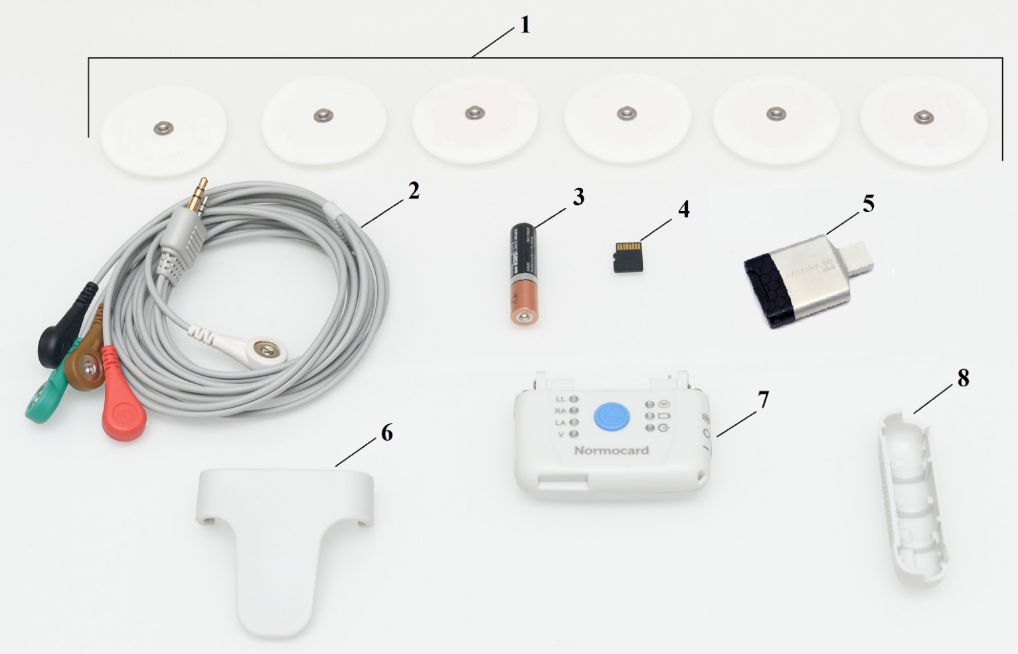
Рис. 1.1 Составляющие Комплекса
- Электроды ЭКГ и Дополнительный электрод для крепления комплекса на тело пациента (далее - электрод, электроды)
- Кабель для подключения сенсоров экранированный 5Э 2.5/3.5
- Элемент питания (ААА)
- SD-карта
- Картридер
- Клипса, для крепления регистратора на поясе пациента
- Корпус Регистратора QRS24-002 с отсоединенной крышкой батарейки
- Крышка батарейки
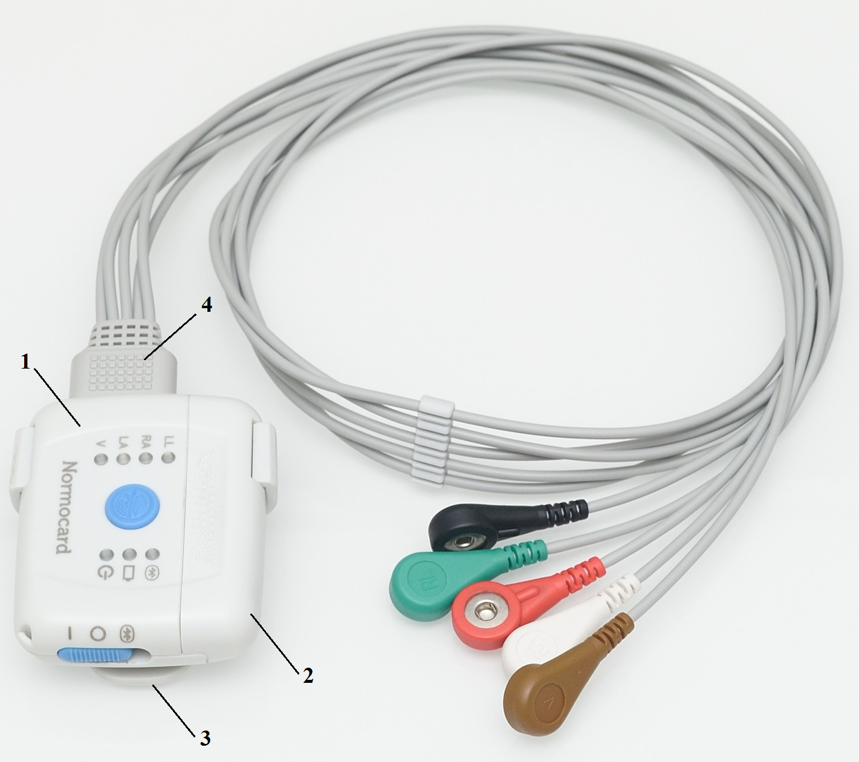

Рис.2 Регистратор QRS24-002 (1) в собранном виде с закрытой крышкой батарейки (2), присоединенной клипсой (3) и подключенным Кабелем для подключения сенсоров экранированным 5Э 2.5/3.5 (4)

3.1 Описание конструкции Изделия

Комплекс включает в себя:

3.1.1 Сервер с программным обеспечением Normocard 1.0
Сервер HP ProLiant DL160 представляет собой устройство, выполняющий ряд сетевых услуг, или служб (сервисов), таких как печать, хранение файлов или обеспечение связи между другими компьютерами или сетями, монтируемое в стандартную 19-ти дюймовую стойку. Сервер состоит из системного блока и кабеля питания 220 В.
Электропитание осуществляется от сети переменного тока частотой 50 Гц номинальным напряжением 220 В.

3.1.2 Комплект пациента:
Регистратор QRS24-002
Кабель для подключения сенсоров экранированный 5Э 2.5/3.5
Электроды ЭКГ
Клипса для крепления комплекса на поясе пациента
Дополнительный электрод для крепления комплекса на тело пациента
Элемент питания (ААА)
SD-карта
Картридер
Максимальное количество комплектов пациента, которое может поставляться с одним сервером с программным обеспечением Normocard 1.0 при оптимальной работе программного обеспечения составляет до 1000 штук.
Регистратор QRS24-002 (далее – регистратор) – это автономное микроэлектронное устройство с внутренним источником питания c рабочими частями типа CF, размещённое в пластиковом корпусе, выполненном в климатическом исполнения УХЛ 4.2 по ГОСТ Р 50444, которое считывает с помощью электродов электрических потенциалов сердца в двух модифицированных основных двухполюсных отведениях и одном однополюсном отведении, их усилении, преобразовании в цифровую форму, записи на энергонезависимую SD-карту, и дальнейшей автоматической обработке электрокардиосигнала с целью анализа нарушений ритма сердца и изменений сегмента ST. По результатам обработки электрокардиосигнала обеспечивается формирование протокола обследования. Данные с энергонезависимой SD-карты переносятся при помощи картридера и USB порта ПК посредством web-сервиса http://qrs24.ru.
Регистратор может быть закреплен на пациенте двум способами:
- при помощи клипсы, которая идет в комплекте, можно закрепить регистратор за пояс пациента.
- при помощи дополнительного электрода можно разместить регистратор на теле пациента, например, в районе грудины.
Кабель для подключения сенсоров экранированный 5Э 2.5/3.5 – это электрический проводник, который состоит из разъема, соединяемого с регистратором, и пяти кабелей, заканчивающихся контактами для крепления к электродам. Каждый контакт имеет цветовую и буквенную маркировку, соответствующую схеме размещения электродов на пациенте.
Электроды ЭКГ (далее – электроды) представляют собой плоский электрический проводник круглой формы с кнопкой в центре для крепления к кабелю для подключения сенсоров экранированному 5Э 2.5/3.5 и для крепления к внутренней стороне регистратора. Электроды ЭКГ крепят к телу пациента, которые транслируют электрический потенциал сердца при помощи кабеля для подключения сенсоров экранированного 5Э 2.5/3.5 в регистратор.
Клипса для крепления комплекса на поясе пациента – съемная деталь регистратора, позволяющая закреплять его на поясе пациента.
Дополнительным электродом для крепления регистратора на тело пациента служит один из Электрод ЭКГ (из комплекта электродов).
Элемент питания (ААА) – гальванический элемент питания типоразмера ААА с номинальным электрическим напряжением 1,5 В.
SD-карта представляет собой компактное электронное запоминающее устройство, используемое для хранения цифровой информации.
Картридер - устройство для чтения SD карт, подключаемое к компьютеру по интерфейсу USB.

Устройство регистратора
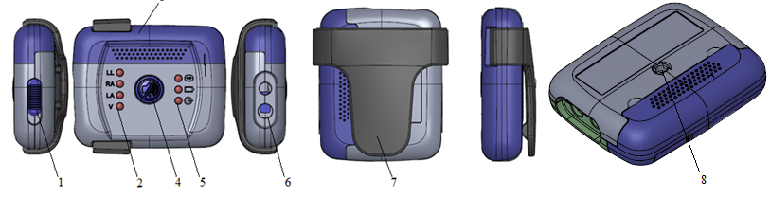 Рис.3
- Движковый переключатель
- Светодиоды для сигнализации
- Крышка батарейки
- Кнопка отметки событий«Event»
- Светодиоды для сигнализации о состоянии регистратора
- Разъем для подключения кабеля для подключения сенсоров экранированный 5Э 2.5/3.5
- Прищепка для крепления регистратора к поясу пациента
- Разъем для крепления кнопки электрода, позволяющей защелкнуть корпус регистратора на дополнительный электрод для крепления комплекса на тело пациента

3.2 Область применения Изделия

Комплекс предназначен для эксплуатации в условиях поликлиник, клиник, кардиологических центров, научно-исследовательских институтов и других лечебно-профилактических медицинских учреждений и научно-исследовательских учреждений соответствующего профиля, может эксплуатироваться в амбулаторных условиях, а также может быть использован пациентом для снятия кардиограммы самостоятельно в домашних условиях.

3.3 Назначение Изделия, установленное производителем

Изделие предназначено для применения в кардиологии.
Комплекс предназначенный для холтеровского мониторирования ЭКГ путем длительной регистрации (свыше 48 часов) электрокардиосигнала (ЭКС) по трем отведениям (I и II - стандартное отведение, и грудное) у свободно передвигающегося пациента в амбулаторных и стационарных условиях с последующей передачей ЭКС в цифровом виде в персональный компьютер для обработки.

3.4 Показания к применению Изделия

Показаниями к применению являются любые виды нарушений ритма и проводимости сердца, жалобы пациент на ощущение сердцебиения или перебои в работе сердца или неясные потери сознания. Применяется для контроля за функционированием электрокардиостимулятора и при безболевой форме ишемической болезни сердца.

3.5 Противопоказания в применении Изделия

Абсолютных противопоказаний нет. Общими противопоказаниями являются критическое физическое или умственное состояние.

3.6 Возможные побочные эффекты при использовании Изделий

Побочных эффектов при использовании выявлено не было.

Описание принципа (механизма) применения Изделия

4.1 Условия применения Изделия

Эксплуатация Комплекса должна выполняться в соответствии с руководством по эксплуатации.
Комплекс должен использоваться только в лечебных учреждениях, в соответствии с руководством по эксплуатации.
Несоблюдение руководства по эксплуатации может привести к повреждениям изделия и нанесению ущерба пациенту. Пожалуйста, прочтите руководство до использования изделия;
Не использовать при поврежденной упаковке;
Не использовать, если изделие или его части повреждены;
При первой эксплуатации необходимо вставить в регистратор элемент питания, который поставляется в комплекте.
Перед началом каждого нового обследования необходимо вставлять в регистратор полностью заряженный элемент питания (ААА).
Перед началом обследования необходимо убедиться, что на SD-карте не остались записи предыдущих обследований!
Холтеровский мониторинг предполагает соблюдения пациентом привычного режима дня. Это значит, что человек работает, гуляет, отдыхает согласно привычному для себя образу жизни. Дополнительно к записи ЭКГ, пациент самостоятельно ведет дневник, где отмечает время появления неприятных ощущений со стороны сердечно-сосудистой системы, а также время приема лекарственных препаратов и смену режима физической активности. Снижение нагрузок при использовании не предполагает – то есть пациенту желательно выполнять обычные бытовые задачи.

4.2 Способ (механизм) применения Изделия

4.2.1 Подключение / отсоединения кабеля для подключения сенсоров экранированного 5Э 2.5/3.5

Кабель для подключения сенсоров экранированный 5Э 2.5/3.5 подключается к регистратору только одним возможным способом. Необходимо вставить штекер кабеля в разъем регистратора и надавить до щелчка.

Управление регистратором

Регистратор имеет 2 режима работы: режим записи на карту памяти и режим трансляции сигнала. Каждый режим работы обозначен соответствующим светодиодом, расположенным на лицевой панели регистратора.
Переключение между режимами осуществляется при помощи движкового переключателя, расположенного с противоположенной стороны от разъема кабеля для подключения сенсоров экранированного 5Э 2.5/3.5, см. рисунок ниже. Движковый переключатель имеет 3 положения:
а) | б) | в)
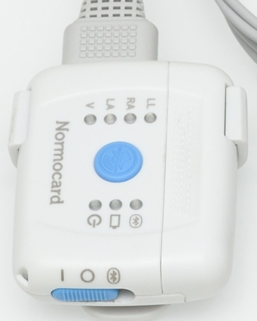 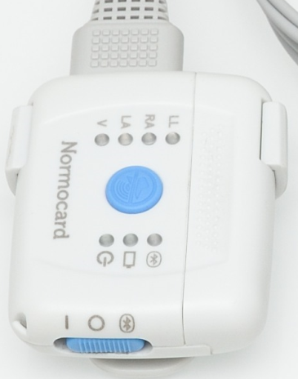 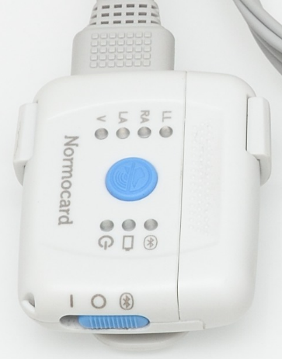 Рис. 4
а) среднее – регистратор выключен (обозначено знаком « ⃝ »); на панели регистратора не горит ни один светодиод;
б) левое – регистратор работает в режиме записи на карту памяти (обозначено знаком « | »); светодиод, обозначенный знаком вкл. горит ровным зеленым цветом;
в) правое – регистратор работает в режиме трансляции сигнала (обозначено знаком Bluetooth), светодиод, обозначенный знаком вкл. горит ровным зеленым цветом;
В центре лицевой панели регистратора расположена кнопка отметки событий «event».
Основная функция кнопки «event» - создание меток о событиях, которые должны заноситься в дневник пациента. Нажатие на кнопку во время записи ЭКС на карту памяти формирует метку о событии. Установленные метки отображаются на тренде ЧСС записанной ЭКГ.
Дополнительная функция кнопки «event» - отключение звукового оповещения о неполадках. Нажатие на кнопку во время подачи звукового сигнала о неполадках отключает звуковой сигнал.

4.2.3 Установка / замена элемента питания

Питание регистратора осуществляется от одного элемента питания типоразмера ААА с суммарным номинальным напряжением 1,5 В.
При первой эксплуатации необходимо вставить в регистратор элемент питания (ААА), который поставляется в комплекте.
ВНИМАНИЕ! Перед началом каждого нового обследования необходимо вставлять в регистратор полностью заряженный элемент питания.
Установка / замена элемента питания производится следующим образом:
Шаг 1. Отсоединить прищепку от корпуса регистратора;
Шаг 2. Открыть крышку, закрывающую элемент питания регистратора (батарейку);
Рис.5
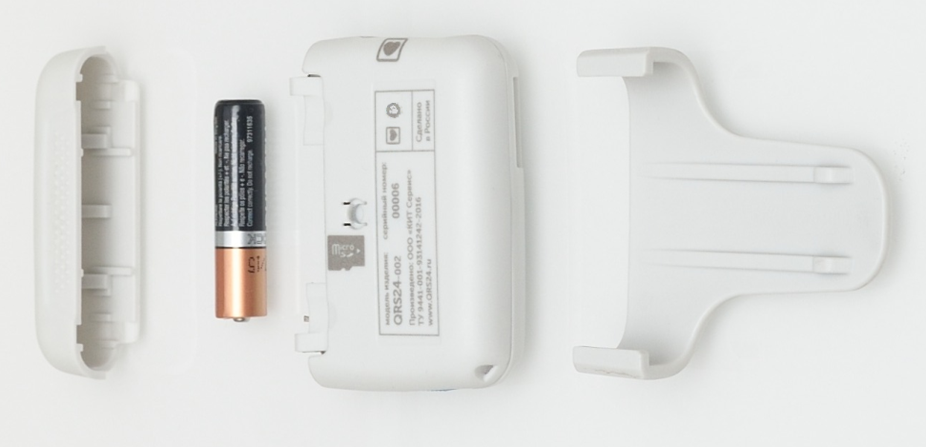

Шаг 3. Вставить элемент питания (ААА), как показано на рисунке ниже (в соответствии с маркировкой). Предварительно необходимо убедиться, что его заряда хватит на запланированную работу.
Шаг 4. Закрыть крышку батарейки;
Рис.6
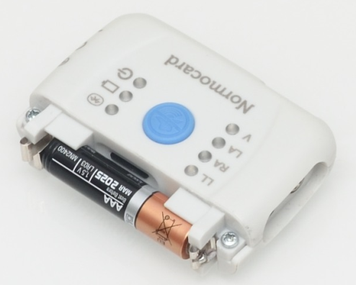

Шаг 5. Прикрепить прищепку к корпусу регистратора.

4.2.4 Установка / извлечение SD-карты

При первой эксплуатации необходимо вставить в регистратор SD-карту, который поставляется в комплекте. Вместо нее можно применить SD-карту Transcend micro SD 2Gb - производитель Transcend Information, Inc. (Тайвань).
ВНИМАНИЕ! Перед началом обследования необходимо убедиться, что на SD-карте не остались записи предыдущих обследований!

Установка / извлечение SD-карты производится только при снятом элементе питания регистратора.
Чтобы установить SD-карту необходимо вставить её в прорезь, находящуюся под элементом питания регистратора, в соответствии с маркировкой (таким образом, как показано на рисунках ниже), и надавить на нее по направлению движения до щелчка.
Рис. 7
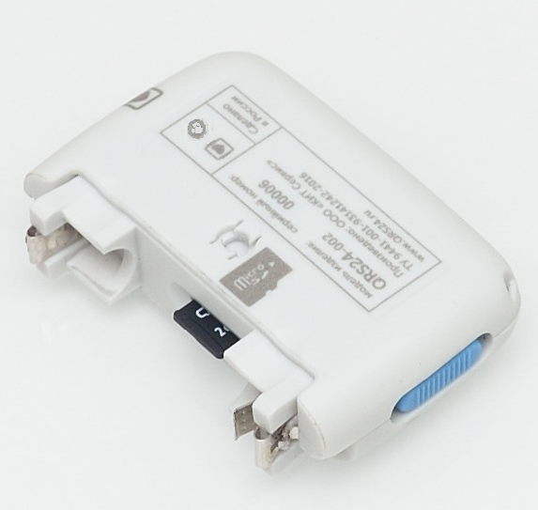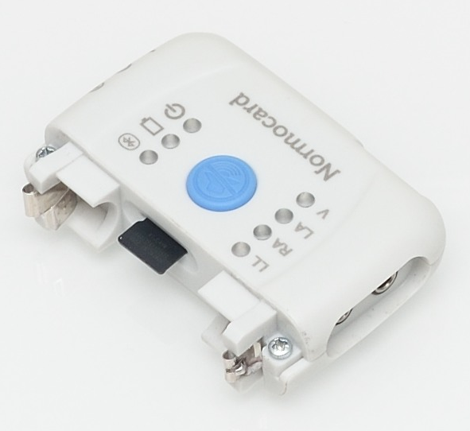

Чтобы извлечь SD-карту из регистратора необходимо надавить на нее до щелчка, а затем извлечь.
В первоначальном комплекте содержится уже подготовленная для записи SD-карта, т.е. отформатирована в нужном формате, но по мере работы, иногда могут возникать проблемы с записью данных. В данной ситуации регистратор будет подавать соответствующие сигналы о неполадках (см. пункт 6.2). Для решения подобных проблем необходимо произвести форматирование SD-карты.

4.2.5 Форматирование SD-карты

Форматирование SD-карты производится при помощи ПК. Для того, чтобы отформатировать SD-карту и подготовить ее для записи ЭКС необходимо выполнить следующую последовательность действий:
- Вставить SD-карту в соответствующее гнездо картридера;
- Подключить картридер в USB разъем ПК;
- Дождаться пока система определит новое подключенное устройство, и открыть «Проводник» (для пользователей ОС, семейства Windows);
- Перейти в раздел «Компьютер» и найти там новый накопитель;
- Открыть содержимое и скопировать все файлы на свой компьютер, так как после форматирования все данные удалятся;
ВАЖНО! В содержимом SD-карты должен иметься файл «config.txt», его сохранения обязательно, т.к. после форматирования он должен быть перенесен на SD-карту.
- Кликнуть по новому накопителю правой кнопкой мыши и из выпадающего списка выбрать «Форматировать»;
Рис. 8
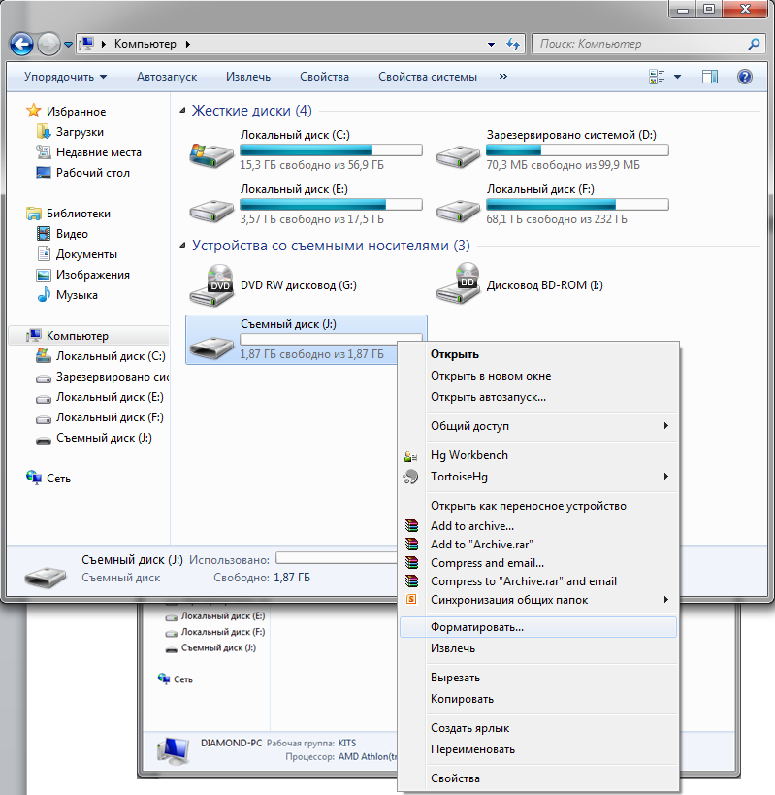
- Необходимо убедиться, что параметры форматирования соответствуют параметрам, выделенным на рисунке ниже;
Рис. 9
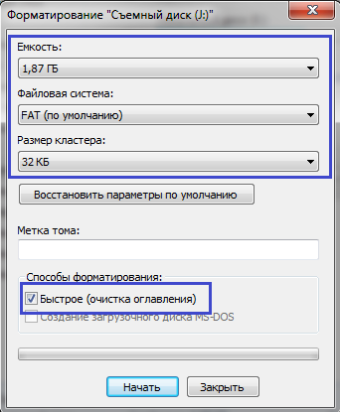
- Далее необходимо нажать кнопку «Начать» и дождаться завершения форматирования. По завершению форматирования необходимо нажать кнопку «ОК», закрыть окно форматирования.
Рис.10
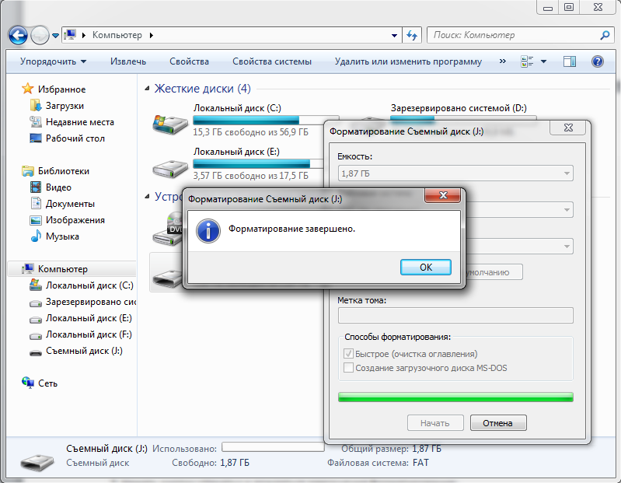
- Перенести, сохраненный на жесткий диск (см. шаг 5), файл «config.txt» на SD-карту;
- Кликнуть правой кнопкой мыши по разделу, который Вы только что отформатировали и выбрать «Извлечь» из выпадающего списка;

Рис. 11
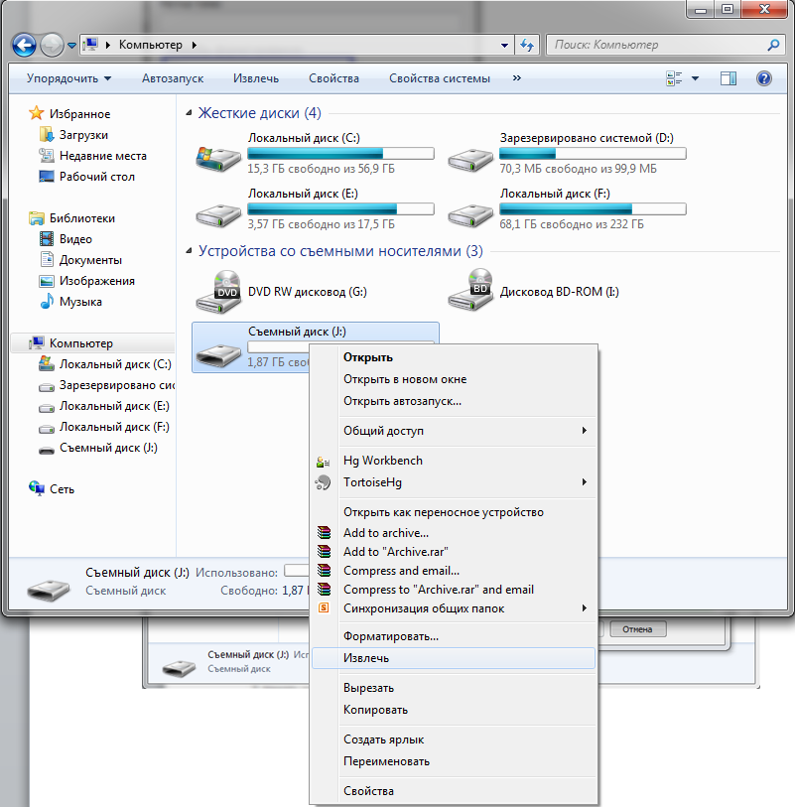
- Необходимо дождаться, пока на экране ПК появится сообщение о том, что устройство может быть извлечено. После этого картридер можно безопасно вытащить из USB разъема.
Отформатированную SD-карту необходимо извлечь из картридера и, вставить обратно в регистратор.

4.2.6 Основные этапы выполнения суточного мониторинга ЭКГ

Выполнение суточного мониторинга ЭКГ включает в себя три этапа:
- Оснащение пациента электродами и регистратором
- Суточная регистрация ЭКГ
- Считывание суточной записи из памяти регистратора в компьютер и передача данных на сайт

4.2.7 Оснащение пациента электродами

Закрепить электроды на пациента необходимо по следующей схеме:
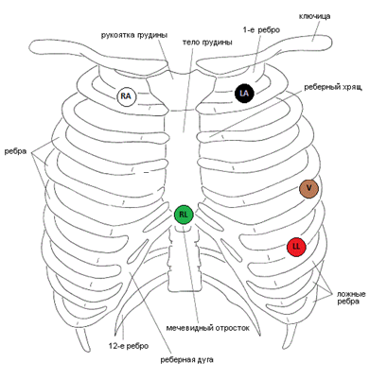
Перед креплением электродов на указанных участках тела следует избавиться от волос и провести обезжиривание поверхности (протереть спиртосодержащим раствором). Рекомендуется сначала разместить электроды, не подключенные к регистратору, на все указанные участки, и только после этого, в соответствии со схемой, подключить контакты проводов.
Контакты кабеля для подключения сенсоров экранированного 5Э 2.5/3.5 из комплекта имеют аналогичную цветовую и буквенную маркировку. Контакты крепятся с электродами по принципу «кнопок»: нужно приложить контакт к соответствующему месту электрода и надавить до щелчка.
После того, как все электроды подключены к телу и к ним подведены соответствующие контакты кабеля для подключения сенсоров экранированный 5Э 2.5/3.5, штекер кабеля для подключения сенсоров экранированный 5Э 2.5/3.5вставляется в соответствующий разъем регистратора.
Примечание: Вместо Электродов ЭКГ можно применить электроды Covidien Kendall, производитель Covidien LLS, США, РУ № ФСЗ 2012/2016 или Skintact FS-50, Производитель - Leonhard Lang GmbH, Австрия, РУ № ФСЗ 2011/09805.

4.2.8 Контроль сигнала при подключении и во время ношения

Проконтролировать качество сигнала можно при помощи индикаторов, расположенных на передней панели регистратора. Индикация о неполадках возможна только при включенном регистраторе, при этом светодиод обозначенный знаком вкл. горит ровным зеленым цветом, а возможные неполадки обозначены индикаторами красного цвета. Перечень возможных вариантов индикации и способов их устранения изложен в Приложении №1.
Вести запись сигнала можно только при отсутствии сигнализации о неполадках.
Сигнализация о неполадках осуществляется посредством светодиодов, расположенных на лицевой панели регистратора. Если неполадки возникли во время записи ЭКС, то регистратор помимо световой индикации начнет издавать периодические короткие звуковые сигналы.

4.2.9 Запись ЭКГ

После того, как регистратор подготовлен к работе, размещен на пациенте и отсутствуют какие-либо сигналы о неполадках можно начинать запись ЭКГ. Для это необходимо перевести движковый переключатель регистратора в крайнее левое положение. После этого регистратор начнет записывать данные на SD-карту и будет продолжать работать в таком режиме в течение 24 часов, либо до момента, когда пациент сам отключит регистратор.
ВНИМАНИЕ! Каждый раз при переключении регистратора в режим записи, на SD-карте резервируется место необходимое для размещения суточной записи, вне зависимости от того, сколько на самом деле будет длиться запись. Если Вы несколько раз переводили регистратор в режим записи даже на короткое время, то перед началом мониторирования рекомендуется вынуть SD-карту из регистратора и удалить с нее лишние записи способом, описанным в пункте 4.2.5

4.2.10 Передача данных ЭКГ из регистратора на ПК

После завершения записи и отключения регистратора, необходимо извлечь SD-карту из регистратора, пометить ее в картридер, который затем подключить к USB-порту ПК.
После этого откройте «проводник» и перенесите файлы обследования с SD-карты на свой компьютер. Перенос файлов необходимо осуществлять при помощи операции «вырезать» - «вставить». Для этого кликните правой кнопкой мыши на файле обследования, в всплывающем окне выберите команду «вырезать», перейдите в папку или директорию, в которой Вы хотите сохранить файл обследования, повторно нажмите правую кнопку мыши внутри выбранной директории и в всплывающем окне выберите команду «вставить».
Дальнейшая работа по анализу и расшифровке ЭКГ будет производиться в программе «Normocard». Более подробную информацию о работе в программе смотрите в пункте 4.3

4.3 Описание работы в системе «NORMOCARD»

Данный раздел руководства описывает систему "Normocard" для анализа записей, полученных с комплекса "QRS24".
Работа в программе поделена на этапы, соответствующие этапам анализа ЭКГ. Программа позволяет выполнять следующие виды анализа:
- проводить оценку ЧСС (раздел «1 этап: Оценка ЧСС»);
- проводить оценку морфологии QRS-комплексов (раздел «2 этап: Морфология QRS»);
- провести оценку сердечного ритма и его смен (раздел «3 этап: Ритмы и Аритмии»);
- выявить нарушения ритма с учетом фонового ритма (раздел «3 этап: Ритмы и Аритмии»);
- рассчитать смещение и наклон сегмента ST (раздел «4 этап: Оценка Ишемических Изменений»);
- определить эпизоды смещения ST с подозрением на ишемию (раздел «4 этап: Оценка Ишемических Изменений»);
- формирование заключения с клиническими комментариями с возможностью корректировки и редактирования врачом (раздел «Заключение»).

4.3.1 Начало работы в системе

Для начала кратко опишем структуру аналитического модуля системы.
Система представляет собой клиент-серверное приложение, это означает, что все данные хранятся централизовано на сервере, доступ к соответствующим данным пользователь получает через веб-интерфейс, в соответствии с назначенными правами.
Работа в программе осуществляется через интернет.
Чтобы зайти в программу, необходимо открыть браузер и в адресной строке ввести ссылку - http://qrs24.ru
ВНИМАНИЕ! Рекомендуемые браузеры для работы - Mozila Firefox, Opera, Google Chrome, браузер должен быть обновлен до последней версии; использовать Internet Explorer – не рекомендуется.

4.3.1.1 Регистрация при первой эксплуатации системы

Чтобы получить доступ к программе Вам необходимо обратиться к администратору системы, с просьбой о создании пользователя в системе «Normocard». От Вас потребуется предоставить администратору перечень функций программы, к которым Вы хотите иметь доступ:
- регистрация/редактирование данных пациентов,
- контроль поступающих от пациентов данных,
- самостоятельная загрузка данных пациентов,
- перенаправление записей другим врачам на расшифровку,
- самостоятельная расшифровка записей ЭКГ
Также можно передать ему Ваши данные: ФИО, email и должность, но это не является обязательным, т.к. эти данные Вы сможете внести самостоятельно, после входа в систему. Администратор создаст для Вас учетную запись и предоставит Вам логин и пароль, которые необходимо будет ввести при первом входе в систему.

Внимание! Не передавайте и не говорите свой логин и пароль другим людям, после их получения от администратора, Вы несете ответственность за действия, производимые в системе под вашей учетной записью.

4.3.1.2 Авторизация в системе

Для входа в систему необходимо запустить один из браузеров, рекомендованных в п. 4.3.1, в адресной строке ввести ссылку http://qrs24.ru/login и нажать “Enter”. У Вас на экране появится страница с окошком, для ввода логина/пароля:
Рис. 12 Окно авторизации пользователя:
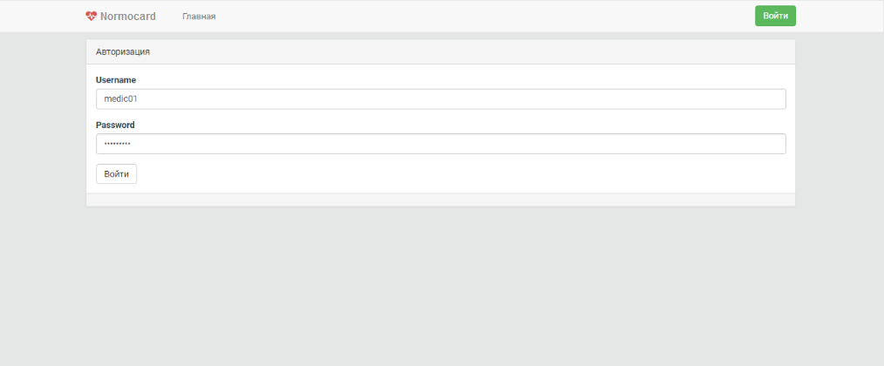
Введите полученные от администратора данные и нажмите «Войти». У Вас откроется страница с вкладками, соответствующими доступным Вам функциям, а также вкладкой «Профиль» (с логином авторизованного пользователя):
Рис. 13 Окно редактирования профиля пользователя:
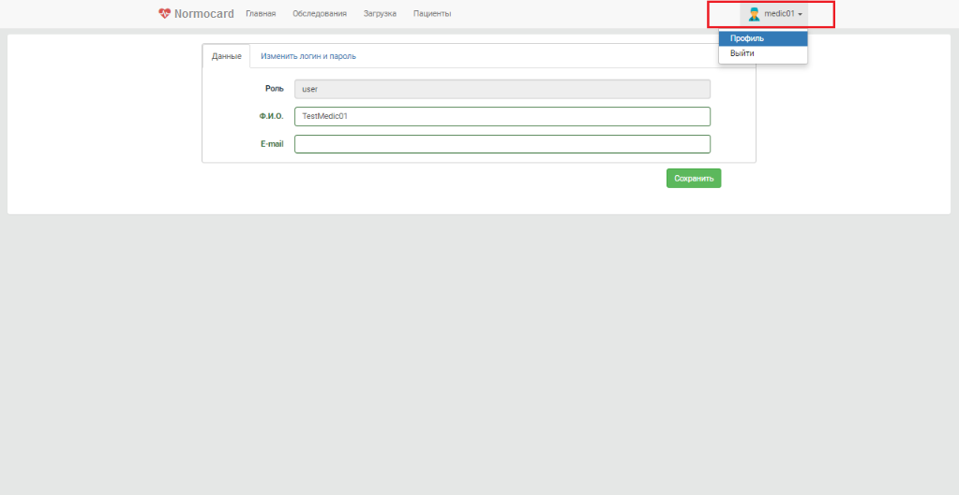
ВНИМАНИЕ! После первого входа в систему, настоятельно рекомендуется пройти на вкладку «Профиль», проверить или заполнить информацию о Вас, а также сменить логин и пароль от администратора системы на Ваши личные, которые никто кроме Вас не знает, и которыми в дальнейшем Вы будете пользоваться для входа в систему.

4.3.1.3 Редактирование профиля авторизованного пользователя

Редактирование профиля осуществляется на вкладке «профиль» и становится доступно только после того, как Вы авторизовались с в системе. На данной странице пользователь может изменить свое ФИО, которое будет проставляться в Заключении после расшифровки, и электронную почту. Для этого необходимо ввести информацию в соответствующие поля и нажать кнопку «сохранить».
Для изменения своего логина и пароля, перейдите на вкладку «Изменить логин и пароль»:

Рис. 14 Окно редактирования логина и пароля пользователя:
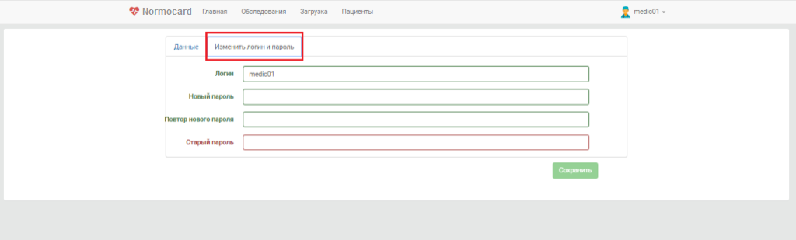

Здесь в соответствующих полях Вы можете изменить свой текущий логин или установить новый пароль (введя его идентично в поля «Новый пароль» и «Повтор нового пароля»). Для сохранения изменений необходимо ввести действующий пароль в поле «Старый пароль» и нажать кнопку «Сохранить».
Если все условия соблюдены, то Ваши новые данные сохранятся и вступят в действие. Если какая-либо из проверок не пройдет, то соответствующее поле будет подсвечено красным, а кнопка «Сохранить» будет не активна.

4.3.1.4 Регистрация и редактирование пациентов

Для регистрации пациента в системе необходимо перейти на вкладку «Пациенты»:
Рис. 15 Окно списка зарегистрированных пациентов:
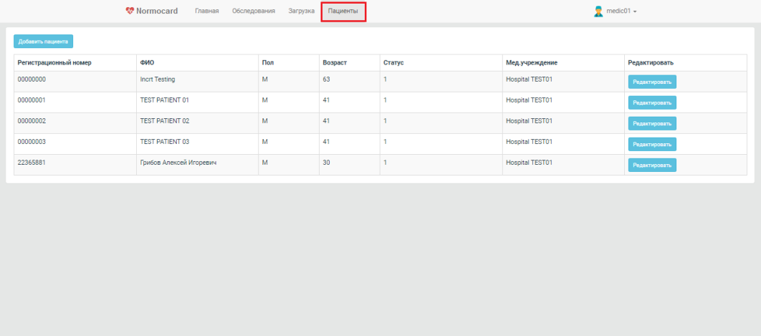
На данной странице появится таблица со списком доступных пациентов, а также кнопками редактирования данных имеющихся пациентов и кнопки добавления новых пациентов.
Чтобы зарегистрировать нового пациента нужно нажать кнопку «Добавить пациента», после чего откроется окно с полями для ввода данных пациента:
Рис. 16 Окно добавления нового пациента:
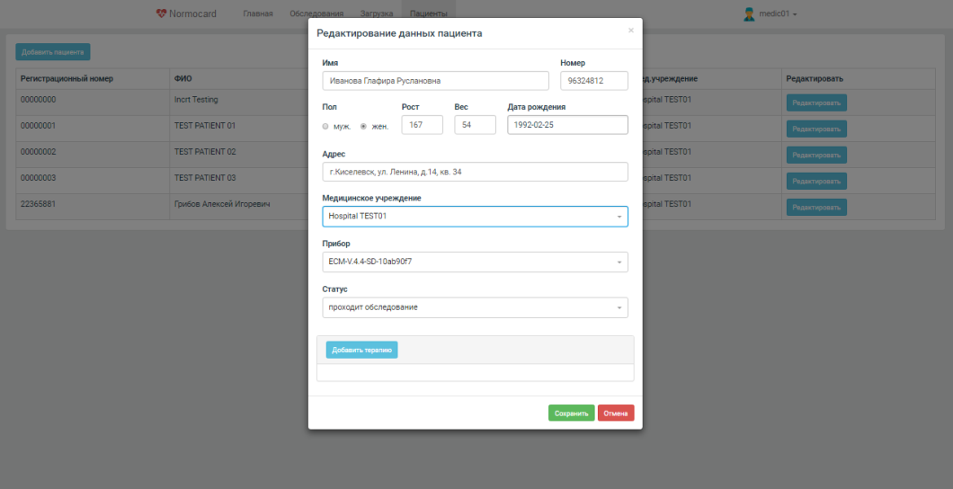
В окне «Редактирование данных пациента» вводятся данные, которые необходимы для проведения анализа ЭКГ, а также для формирования Заключения:
- Фамилия Имя Отчество пациента;
- Регистрационный номер пациента в мед учреждении;
- Выбирается пол пациента;
- Рост;
- Вес;
- Дата рождения;
- Медицинское учреждение, в котором пациент проходит обследование;
- Серийный номер регистратора, который предоставили пациенту (если имеется);
- Статус пациент в данном учреждении;
- Принимаемые пациентом лекарственные препараты.
После ввода всех данных нужно нажать кнопку «сохранить», и данные пациента попадут в общую таблицу:

Рис. 17 Список с новым пациентом:
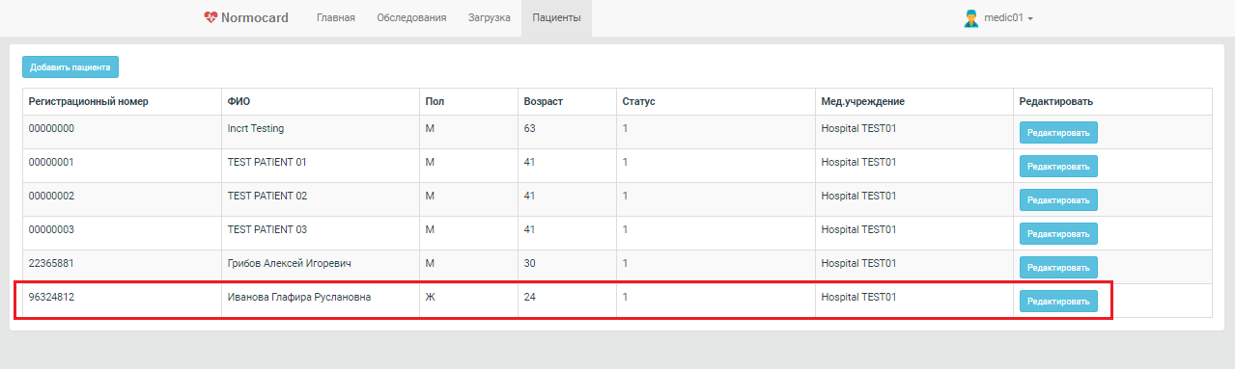

Чтобы изменить данные уже зарегистрированного пациента, необходимо напротив его имени нажать кнопку «Редактировать», после чего откроется окно «Редактирование данных пациента» с данными выбранного пациента. Любой параметр можно изменить и нажать кнопку «Сохранить», чтобы внести эти изменения в систему, либо нажать кнопку «Отмена», чтобы закрыть окно без изменений.

4.3.1.5 Загрузка файлов обследований.

После окончания обследования записанная ЭКГ находится на SD-карте регистратора. Для загрузки данных ЭКГ необходимо извлечь SD-карту из регистратора (см. пункт 4.2.4), вставить ее в картридер, который идет в комплекте с Изделием и подключить картридер к USB порту ПК и дождаться, пока компьютер определит, что найдено новое оборудование.
Перед загрузкой записей на сервер, рекомендуем скопировать данные с SD-карты на свой компьютер.
ВНИМАНИЕ! Наименование загружаемого файла нельзя редактировать. Для загрузки записи ЭКГ на сервер необходимо, чтобы данные о пациенте уже находились в системе. Для того, чтобы внести данные о пациенте воспользуйтесь предыдущим пунктом инструкции (п. 4.3.1.4).
Для загрузки новых данных ЭКГ, необходимо нажать на закладку «Загрузка». После этого откроется страница с кнопкой выбора файла для загрузки. Необходимо кликнуть левой кнопкой мыши на «Выбрать…» , после чего откроется окно проводника:

Рис. 18 Окно выбора файла для загрузки в систему:
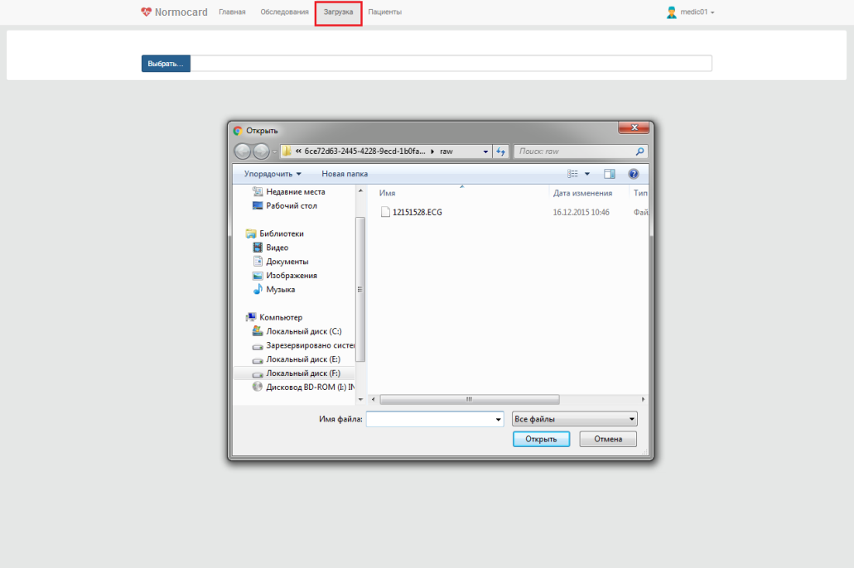
В окне проводника нужно выбрать файл, данные из которого нужно загрузить в систему, и нажать «Открыть». Параметры загружаемого файла отобразятся на странице:
Рис. 19 Окно параметров загружаемого файла:
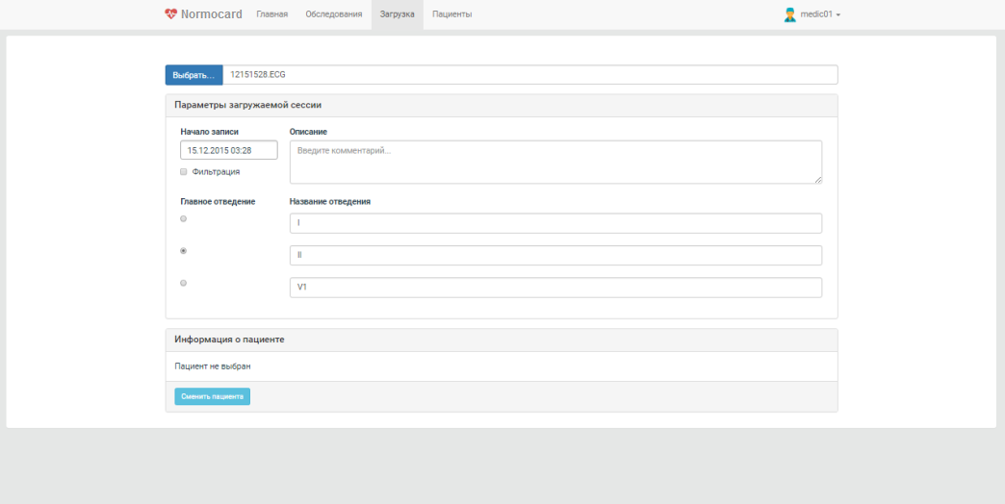
В окошке «Параметры загружаемой сессии» можно скорректировать дату и время начала обследования, оставить описание, для более простого поиска данной сессии в списке обследований.
Также можно отредактировать название регистрируемых отведений и выбрать отведение, по которому будет выполнен автоматический поиск комплексов («Главное отведение»).
Если после загрузки данных стало очевидно наличие смещения изолинии, то рекомендуется произведи повторную загрузку данных при которой активировать "программный фильтр дрейфа изолинии", поставив галочку в соответствующей ячейке.
Рис. 20 Активация фильтра перед загрузкой файла:
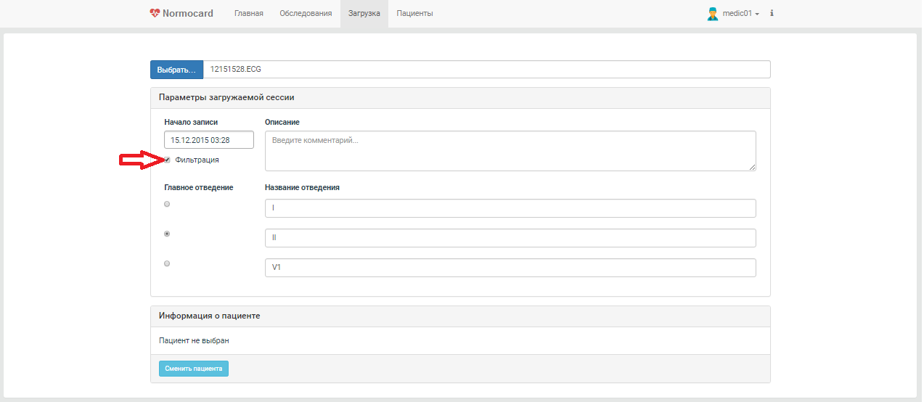
Система попытается автоматически определить пациента, к которому относятся выбранные данные, но если пациент не был должным образом зарегистрирован, то в разделе «Информация о пациенте» будет указано «Пациент не выбран» и загрузить эти данные будет невозможно. Для продолжения загрузки нужно нажать кнопку «Сменить пациента», и из открывшейся таблицы выбрать нужного пациента вручную:
Рис. 21 Окно выбора пациента для загружаемых данных:
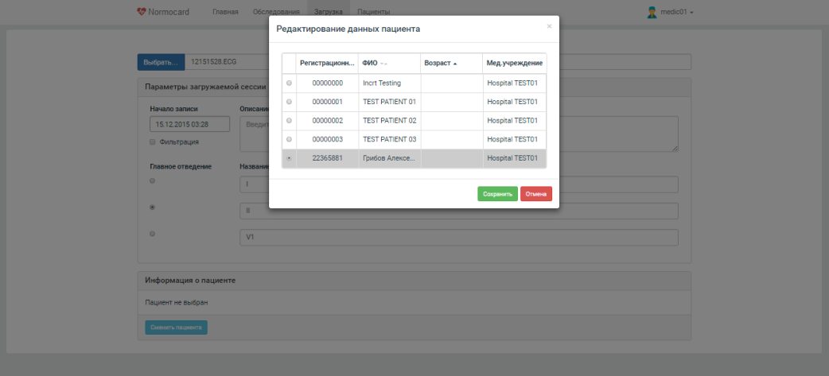
Для выбора пациента необходимо выделить нужную строку и нажать «Сохранить». Если в таблице нет нужного пациента, необходимо его зарегистрировать, используя инструкции в пункте 4.3.1.4. «Регистрация и редактирование пациентов», и повторить процедуру загрузки.
После выбора пациента страница загрузки данных будет дополнена информацией о пациенте:
Рис. 22 Расширенное окно параметров загружаемых данных (с данными о пациенте):
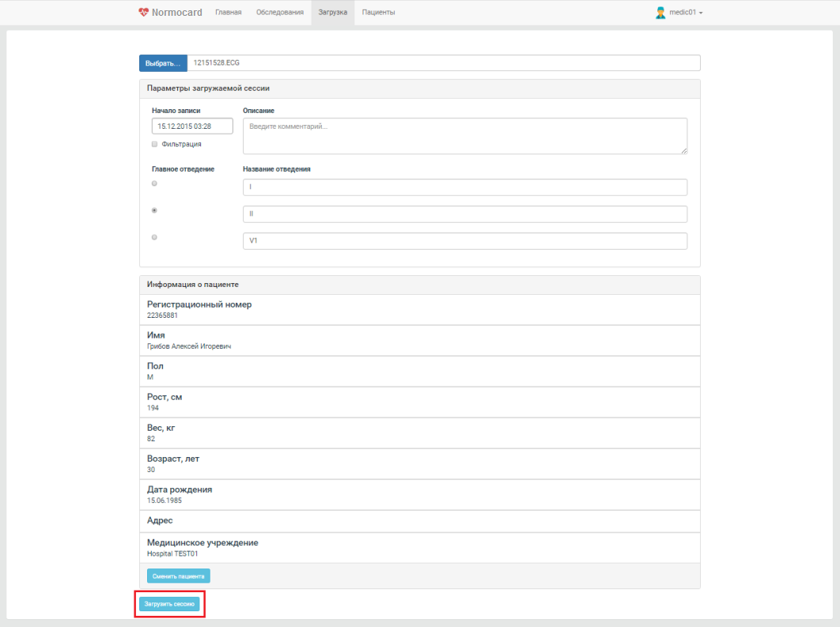
Также ниже «Информации о пациенте» появится кнопка «Загрузить сессию».

4.3.2 Общие положения, управление, функции

4.3.2.1 Удаление ранее открытых записей и расшифровок

Работа с записями ЭКГ и их расшифровками требует резервирования определенного количества пространства на жестком диске ПК пользователя. Объем занимаемого дискового пространства зависит от количества расшифровок, с которыми работает пользователь. Если их количество превысит объем оставшегося свободного пространства на жестком диске ПК пользователя, то новые расшифровки не будут создаваться. Для освобождения дискового пространства необходимо врем от времени удалять ненужные более расшифровки и записи.
Удалить ненужную расшифровку или запись ЭКГ можно во вкладке «обследования». При нажатии на кнопку 1 (Рис. 23), появится диалоговое окно, на котором будут указаны обследования, загруженные на компьютер пользователя, и расшифровки, которые пользователь сформировал на их основе, а также кнопки их удаления.
Рис.23 Окно удаления загруженных данных:
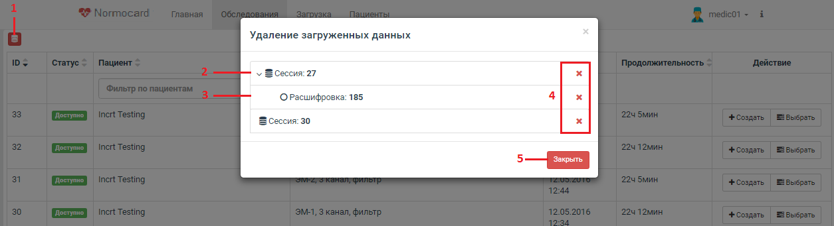
- кнопка вызова окна удаления загруженных данных;
- номера обследований, загруженных пользователем на свой компьютер;
- номер расшифровки, загруженной или сформированной пользователем;
- кнопки удаления соответствующих элементов, следует помнить, что удаление данных по сессии (обследованию) приведет к удалению всех загруженных расшифровок по данному обследованию;
- кнопка закрытия окна.

4.3.2.2 Открытие обследования

Для того, чтобы просмотреть ЭКГ данные, провести расшифровку и сформировать заключение, необходимо нажать кнопку «Выбрать» и «Создать» обследование и расшифровку, как это описано в пункте 4.3.3.1. Откроется первая страница аналитического блока - «Оценка ЧСС» (рис. 24):
Рис. 24 Первая страница аналитического модуля
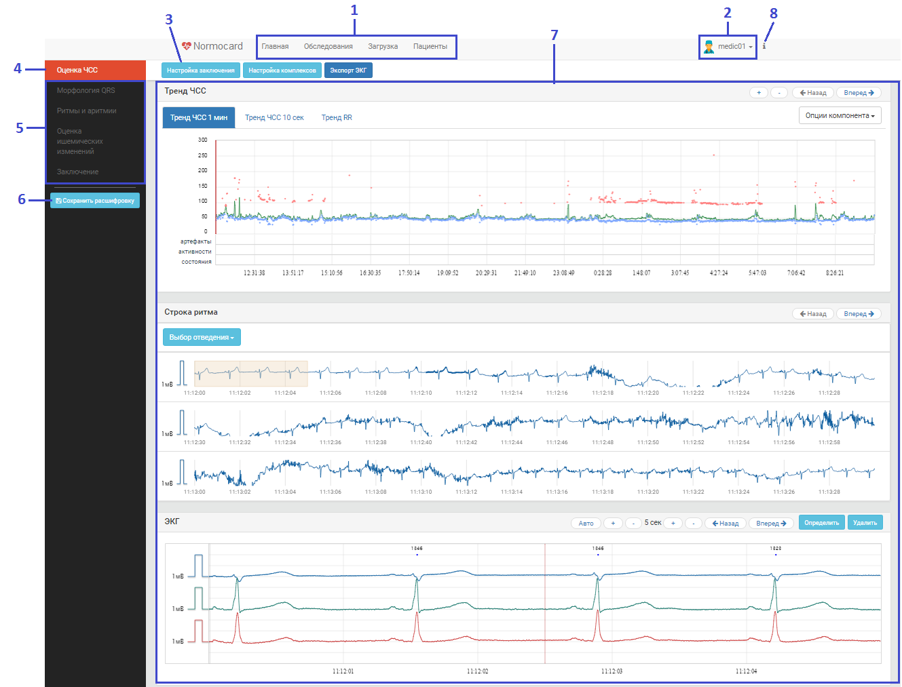

- кнопки перехода на другие страницы системы;
- кнопка перехода на страницу профиля пользователя или выхода из системы;
- кнопка настройки заключения по текущему этапу;
- красным подсвечен этап анализа, на котором находится пользователь (текущий этап);
- кнопки перемещения по этапам анализа;
- кнопка сохранения текущих результатов анализа (создания «расшифровки») для возможности возобновления работы с этого места, даже с другого компьютера;
- основное рабочее пространство, набор окон в нем меняется, в соответствии с тем, на каком этапе находится пользователь (в данном случае этап «Оценка ЧСС»);
- кнопка открытия информационного окна системы.

4.3.2.3 Сохранение расшифровки

На любом этапе анализа есть возможность сохранить текущий результат. Для этого нужно нажать кнопку «Сохранить расшифровку» (кнопка 6, рис.24). После нажатия кнопки «Сохранить расшифровку», появится окно:
Рис. 25 Окно сохранения расшифровки:
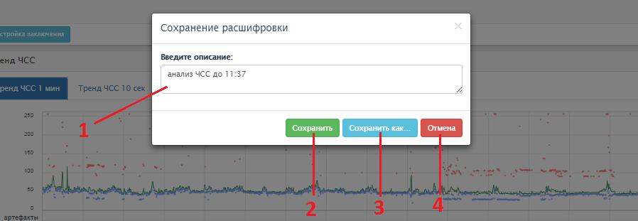
- окно с описанием к расшифровке, в нем можно ввести описание к новой расшифровке, если это первое сохранение и на странице выбора обследования была выбрана «Новая расшифровка», либо откорректировать описание к ранее созданной или открытой расшифровке;
- кнопка «сохранить» - если это первое сохранение и была выбрана новая расшифровка, то нажатие на эту кнопку создает новую расшифровку; если пользователь работает в рамках какой-либо расшифровки, то нажатие на эту кнопку перезапишет расшифровку с текущими данными;
- кнопка «Сохранить как …» - также сохраняет текущие данные расшифровки, но даже в случае работы в рамках существующей расшифровки эта кнопка создаст новую запись с текущими данными;
- кнопка закрытия окна без сохранения.
Более подробно об этапах анализа и страницах аналитического блока описано в разделе «Анализ данных».
Выделенные выше объекты являются общими для всех страниц аналитического модуля. Страница каждого этапа состоит из нескольких окон, в которых информация, относящаяся к данному этапу анализа, будет представлена в текстовом, графическом или табличном виде. Набор окон для каждой страницы аналитического модуля индивидуальный. Некоторые этапы анализа могут быть недоступны пока не будут пройдены предшествующие, т. к. для них не будет достаточно данных, например, этап «Ритмы и аритмии» будет недоступен до тех пор, пока не будут классифицированы комплексы на этапе «Морфология QRS». Кнопки недоступных этапов имеют более темный фон. системы.

4.3.2.4 Настройка размеров и положения окон.

Каждая страница этапа анализа/расшифровки ЭКГ имеет гибкую настраиваемую структуру, что позволяет пользователю настроить под себя расположение и размер окон, содержащих графические, табличные и другие данные.

Для изменения размера окна необходимо:
- Навести курсор мыши на границу окна, чтобы он сменился с на или ;
- Зажать левую кнопку мыши и протянуть ее в нужном направлении, размер окна будет меняться вслед за курсором;
- Отпустить кнопку мыши, когда размер окна достигнет нужного размера.

Изменить расположение окна можно следующим образом:
- Навести курсор мыши на заголовок окна, чтобы он сменился с на ;
- Зажать левую кнопку мыши и переместить курсор в нужное место, очертания окна появятся в том месте, куда будет перемещено окно;
- Отпустить кнопку мыши.
Расположение и размер окон будет сохранено для данного пользователя на данном компьютере, при открытии нового обследования оно сохранится.
На инструментальной панели, в верхней части страниц этапов анализа, есть кнопка «сбросить разметку», при нажатии на которую их размер и расположение вернутся к значениям по умолчанию.

4.3.3 Анализ данных

4.3.3.1 Выбор обследования

Работа по расшифровке ЭКГ начинается со страницы «Обследования», описание элементов которой представлено ниже:
Рис. 26 Страница выбора обследования:
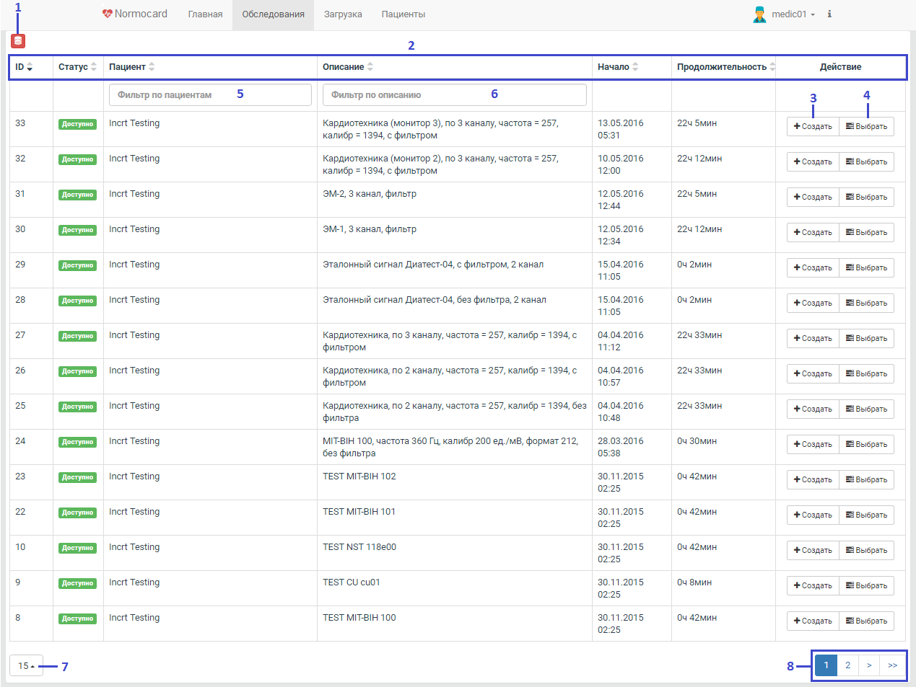
- кнопка вызова окна удаления загруженных данных;
- заголовки табличных данных, описывающих обследование, с возможностью сортировки по клику на соответствующий элемент;
- кнопка создания новой расшифровки по соответствующему обследованию;
- кнопка вызова окна выбора ранее сформированных расшифровок, по соответствующему обследованию;
- поле ввода для фильтрации списка обследований по имени пациента;
- поле ввода для фильтрации списка обследований по его описанию;
- кнопка выбора длины выводимого на странице списка обследований;
- кнопки перемещения по страницам, сформированных на основании фильтров (5 и 6) и длины списка (7).

Рис. 27 Окно выбора расшифровки:
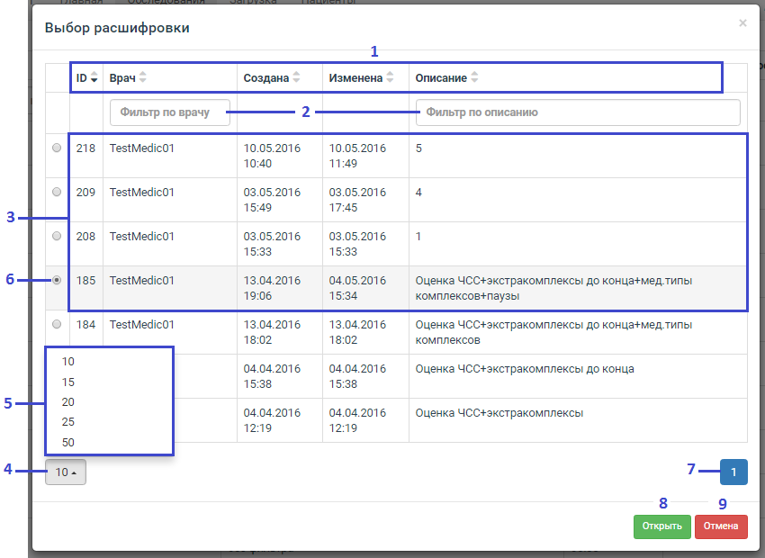
- заголовки табличных данных, описывающих расшифровки, с возможностью сортировки по клику на соответствующий элемент;
- поля ввода для фильтрации списка расшифровок по имени врача, создавшего расшифровка и оставленного комментария;
- свойства расшифровок: номер, имя врача, дата создания, дата последнего изменения, комментарий, оставленный при сохранении расшифровки;
- кнопка выбора длины выводимого списка расшифровок;
- список доступных значений длины списка;
- выделенная расшифровка;
- кнопки перемещения по страницам, сформированных на основании фильтров (2) и длины списка (4)
- кнопка открытия страниц анализа с данными выбранной расшифровки;
- кнопка закрытия окна выбора расшифровок.

4.3.3.2 1-ый этап «Оценка ЧСС»

Целью работы этого этапа является оценка динамики ЧСС в течение периода наблюдения, также на этой странице производится разметка участков, связанных с отмеченными пациентом событиями в дневнике, по двум параметрам: интенсивность нагрузки и ощущения пациента. Помимо этого, на данном этапе выделяются участки ЭКГ непригодные для анализа.
Рис.28 Страница 1-го этапа - Анализ ЧСС:
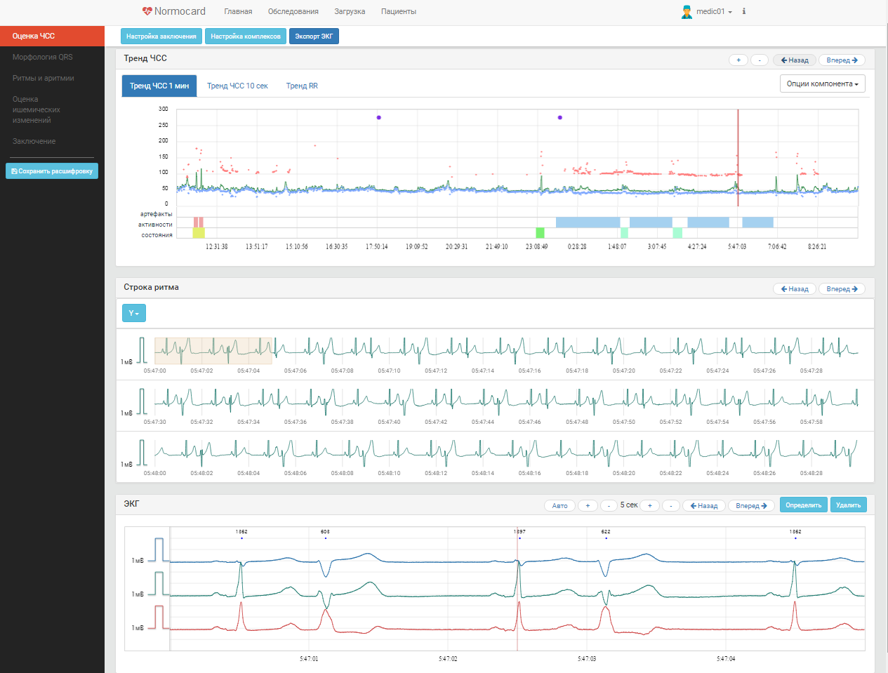
Представление данных на данном этапе разделено на три окна, охватывающие разные по продолжительности участки обследования.
Тренд ЧСС — представляет собой линейный график, охватывающий весь период обследования, отображающий среднее значение ЧСС за выбранный период усреднения (1 минута или 10 секунд), и два точечных графика, отображающие максимальные и минимальные значения ЧСС, выходящие за пределы возрастных норм.
Строка ритма — представляет собой участок ЭКГ с выбранного канала, продолжительностью 90 секунд.
Блок ЭКГ — выводит участок ЭКГ со всех замеряемых каналов, продолжительностью (по умолчанию) 5 секунд, над которым точками отмечены вершины зубца R определенных комплексов и значение отрезка RR (в миллисекундах) до предыдущего комплекса.

Тренд ЧСС
Рис. 29 Окно тренда ЧСС:
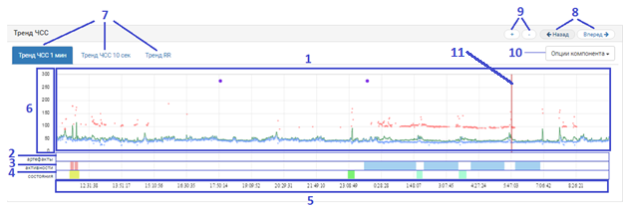
В данном окне представлен график средней ЧСС в минуту (в зависимости от типа тренда может быть среднее ЧСС за 10 секунд или среднее значение RR за 1 минуту), а также значения ЧСС с подозрением на тахикардию и брадикардию (в зависимости от типа тренда, могут выводиться графики минимальных и максимальных значений отображаемой величины на указанных интервалах усреднения).
- основная область – выводятся: график средней ЧСС (зеленый); точки максимальной ЧСС (красные) на участке; точки минимальной ЧСС (синие); точки (фиолетовые) важных событий (events), отмеченные пациентом при записи, нажатием кнопки EVENT на регистраторе;
- шкала артефактов - выводятся и выделяются участки непригодные для анализа, для выделения и отметки участка, как непригодного для анализа;
- шкала активности - выводятся участки, отмеченные пациентом в “дневнике”, разным цветом выделяется различная физическая нагрузка: синий - пониженная, зеленый - нормальная, красный - повышенная, при наведении курсора мыши на отмеченный участок появляется всплывающее окно с описанием, также пользователь может нанести отметку активности самостоятельно;
- шкала состояния пациента - выводятся участки, отмеченные пациентом в “дневнике”. При наведении курсора на участок, появляется всплывающие окно с описанием состояния/ощущений пациента;
- временная метка тренда;
- значение ЧСС в уд/мин или RR в миллисекундах, в зависимости от типа тренда;
- кнопки переключения вида основного графика;
- кнопки перемещение курсора на 1 мин в указанном направлении;
- кнопки изменения масштаба отображения данных основного графика: «-» - уменьшить масштаб в 2 раза, «+» - увеличить в 2 раза;
- включение/отключение вывода элементов основной области;
- курсор, отмечающий выделенный участок записи.

Выделение артефактов/непригодных для анализа участков.

Чтобы выделить область как непригодную для анализа нужно:
- поместить курсор мыши внутрь шкалы артефактов на позицию начала непригодного участка;
- зажать левую кнопку мыши и протянуть курсор до позиции окончания непригодного участка, при этом внутри шкалы появится выделенная область;
- отпустить кнопку мыши, после чего появится диалоговое окно:
Рис. 30 Окно выделения не анализируемого участка:
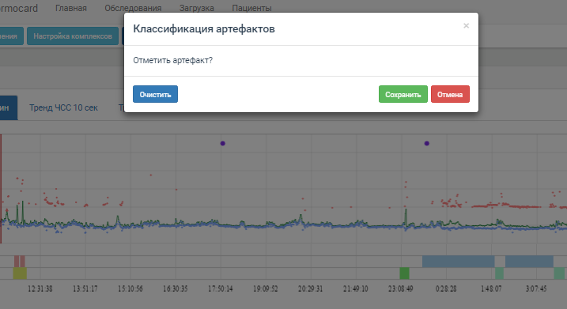
- нажать кнопку «Сохранить», после чего окно закроется, на шкале «артефакты» появится выделенный соответствующий участок и график в основной области будет удален и все попавшие в этот участок комплексы будут исключены из дальнейшего анализа:
Рис. 31 Результат выделения не анализируемого участка:
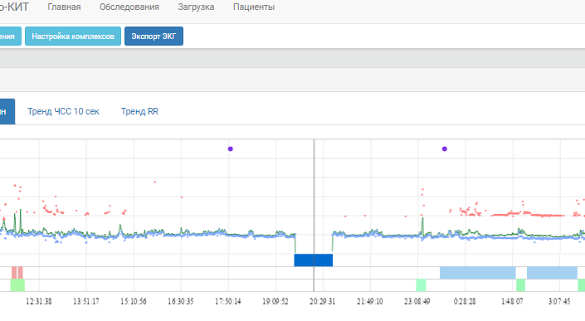
Чтобы закрыть окно без изменений нажмите «Отмена».
Если выделить участок с отмеченными «артефактами» и в появившемся окне нажать кнопку «Очистить», выделенный участок будет удален, график ЧСС вернется в первоначальное состояние.

Отметка активностей и состояний.

Чтобы указать какой-то тип нагрузки или состояния на участке нужно:
- поместить курсор мыши внутрь шкалы активности или состояния, в зависимости от необходимости, на позицию начала участка, который необходимо отметить;
- зажать левую кнопку мыши и протянуть курсор до позиции окончания нужного участка, при этом внутри шкалы появится выделенная область;
- отпустить кнопку мыши, после чего появится диалоговое окно:
а) отметка «активности»:
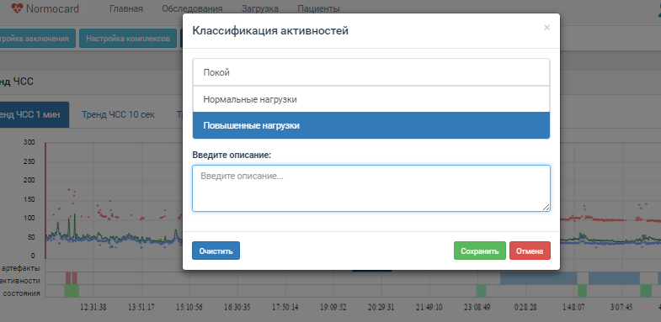Рис.32
б) отметка «состояния»:
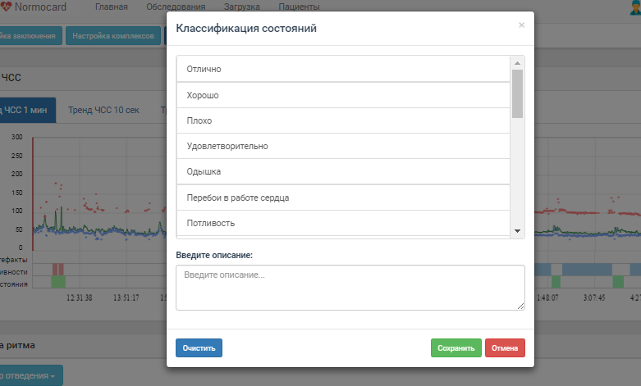Рис. 33
- выбрать необходимый тип активности или состояния из предоставленного списка, ввести короткое текстовое описание в текстовом окошке под надписью «Введите описание»;
- нажать кнопку «Сохранить», после чего окно закроется, на шкале «активности» / «состояния» появится выделенный соответствующий участок. Чтобы закрыть окно без изменений нажмите «Отмена».
Если выделить участок с отмеченными «активностями» или «состояниями» и в появившемся окне нажать кнопку «Очистить», выделенный участок будет удален.

Масштабирование графика ЧСС

На графике «тренд ЧСС» можно детальнее рассмотреть выделенный участок, для этого нужно:
- поместить курсор графика на нужный участок, кликнув по нему левой кнопкой мыши;
- кликнуть по кнопке «+» в правом верхнем углу окна или навести курсор мыши на основную область и прокрутить колесико мышки вверх, при этом масштаб графика увеличится в два раза, т.е. отображаемый участок на графике уменьшится в 2 раза и ниже временной координаты появится скрол для смещения области отображения, при этом, если отображаемый участок будет меньше 5 минут, то усреднённые значения ЧСС сменятся на мгновенные по каждому определенному комплексу:
а) график без увеличения масштаба:
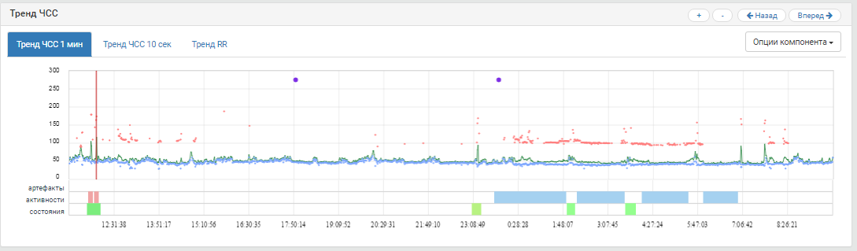Рис.34
б) выделенный участок в увеличенном масштабе:
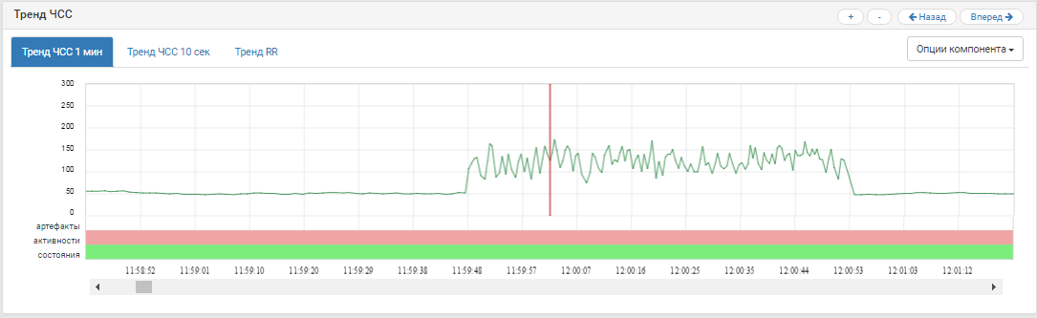Рис. 35
- для уменьшения масштаба нужно нажать кнопку «-» или, наведя курсор в область графика, прокрутить колесико мыши вниз.

Отключение элементов тренда ЧСС

В основной области графика «тренд ЧСС», помимо графика средней ЧСС выводятся максимальные значения мгновенной ЧСС участка (красные точки), минимальные значения мгновенной ЧСС (синие точки), а также точки событий – event, отмеченные пациентом во время обследования нажатием кнопки на регистраторе (фиолетовые точки). Часто бывает ситуация, когда элементы перекрывают друг друга и информативность и понятность графика снижается. В таких случаях ненужные элементы можно отключить, воспользовавшись кнопкой «Опции компонента»:
Рис. 36 Инструмент отключения элементов тренда ЧСС:
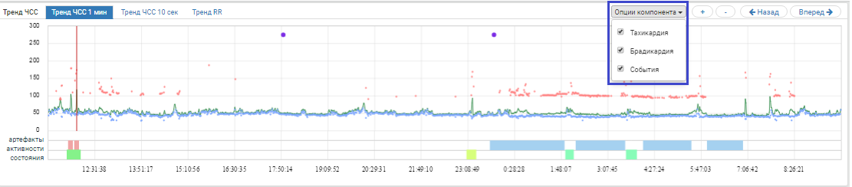
Нажав на эту кнопку, появится выпадающий список, в котором можно убрать галочки с тех элементов, которые пользователь хочет отключить, кликнув по ним левой кнопкой мыши:
Рис. 37 Отключение элементов тренда ЧСС:
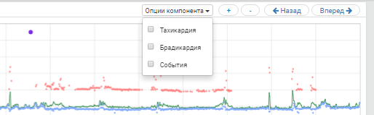
После чего нужно опять кликнуть по кнопке «Опции компонента», чтобы график отрисовался заново:
Рис. 38 Тренд ЧСС без дополнительных элементов:
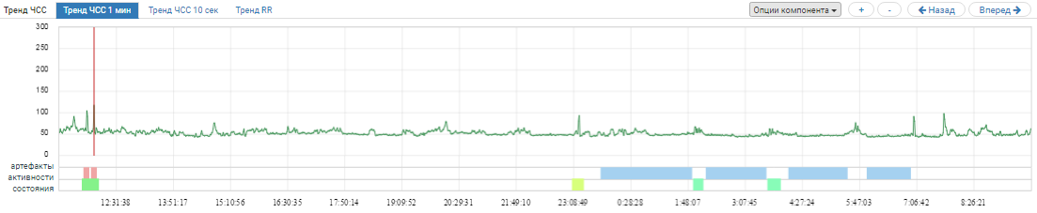

Строка Ритма

Рис. 39 Окно строки ритма:
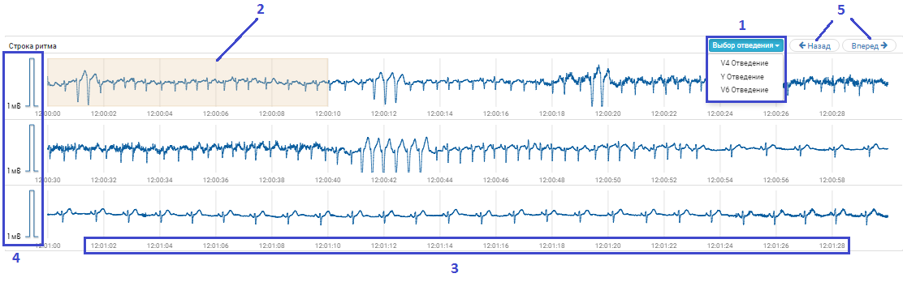
В данном окне выводится участок ЭКГ по выбранному каналу, продолжительностью 90 секунд. Начало первого блока соответствует началу минуты, выбранной в окне “Тренд ЧСС”.
- кнопка выбора отображаемого в окне канала, при нажатии на которую появляется список доступных для вывода каналов, кликнув на который графики перерисуются (по умолчанию выводится 1-ый канал из списка);
- выделенная область, соответствующая текущему выбранному участку и выделяющая область отображения в блоке ЭКГ;
- шкала времени;
- контрольный милливольт;
- кнопки перемещения выделенной области.

Навигация по графику.

Навигация по графику может осуществляться:
- при помощи клика левой кнопки мыши по области графика в его интересующем участке, тогда середина выделенной области (Рис. 39 (2)) переместится в выделенную точку;
- при помощи кнопок навигации по графику (Рис.39 (5)), при этом нажатие кнопки «вперед» переместит начало выделенной области (Рис.39 (2)) в текущую конечную его точку, «назад» - переместит конец выделенной области в текущую его начальную точку.

Блок ЭКГ

Рис.40 Окно блока ЭКГ:
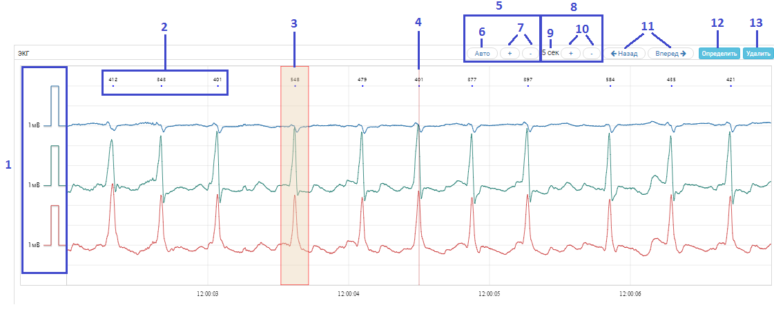
В данном окне отображается участок ЭКГ, выделенный в “Строке ритма”.
- контрольные милливольты, нижняя граница графика соответствует изолинии соответствующего канала ЭКГ;
- вершины зубцов R определенных комплексов и значение отрезка RR в миллисекундах до предыдущего комплекса;
- выделенная область;
- курсор, отмечающий текущий выделенный комплекс;
- элементы управления вертикальным масштабированием;
- кнопка автоподбора вертикального масштаба для выбранного участка;
- кнопки увеличения и уменьшения вертикального масштаба графика;
- элементы управления горизонтальным масштабированием;
- длительность отрезка ЭКГ, отображаемого в блоке;
- кнопки увеличения и уменьшения горизонтального масштаба графика;
- кнопки перемещения курсора (перемещается по определенным комплексам в заданном направлении);
- кнопка, определяющая новый комплекс на выделенной области;
- кнопка, удаляющая комплекс внутри выделенной области.

Добавление и удаление комплексов.

Автоматический алгоритм определения комплексов QRS иногда может пропустить комплекс или их группу и тогда пользователь имеет возможность отметить их самостоятельно. Для этого предусмотрены 2 варианта:
1-ый вариант – выделение R (S) зубца и автоматическое определение границ комплекса:
- Кликнуть левой кнопкой мыши по участку, содержащему комплекс QRS в блоке ЭКГ и не содержащему автоматически-определенный комплекс (синюю точку с числом над графиком), после чего вокруг курсора мыши появится курсор выделенной области, заданной ширины;
- Нажать кнопку «Определить» (Рис. 40 (12)) на верхней панели окна, после чего на выделенном участке появится отметка соответствующим зубцом R(S), расстояние RR, а также пересчитается значение RR над следующим зубцом.
2-ой вариант – ручное выделение границ комплекса и автоматическое определение R (S) зубца в пределах указанных границ:
- В блоке ЭКГ поместить курсор мыши в позицию начала пропущенного QRS комплекса;
- Зажать левую кнопку мыши и протянуть курсор до позиции окончания пропущенного QRS комплекса, при этом выделенная область будет тянуться за курсором от точки начала;
- Отпустить кнопку в нужной позиции, выделенная область зафиксируется;
- Нажать кнопку «Определить» (12) на верхней панели окна, после чего на выделенном участке появится отметка соответствующим зубцом R(S), расстояние RR, а также пересчитается значение RR над следующим зубцом.
Отмеченные таким образом новые комплексы попадут в анализ на следующих этапах.
В случае, если пользователь попытается добавить комплекс в выделенную область, в которую попал уже определенный комплекс, система выдаст окно с ошибкой:
Рис. 41 Окно с ошибкой:
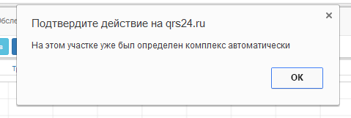
Также может быть ситуация, когда автоматический алгоритм определения комплексов или сам пользователь вручную отметил ненужный комплекс. Для таких случаев предусмотрен механизм удаления комплексов пользователем:
- Кликнуть левой кнопкой мыши по участку, содержащему комплекс QRS, который хотите удалить, после чего вокруг курсора мыши появится курсор выделенной области, заданной ширины;
- Нажмите кнопку «Удалить» (13), после чего над комплексом исчезнет значение RR и пересчитается RR следующего комплекса.
В случае если пользователь удаляет комплекс, который был определен автоматически, то ему после удаления будет присвоен медицинский тип – Х артефакт, если же пользователь удаляет комплекс, который он ранее определил вручную, то этот комплекс будет удален из списка.

Настройка комплексов

Рис. 42 Кнопка «Настройка комплексов»:
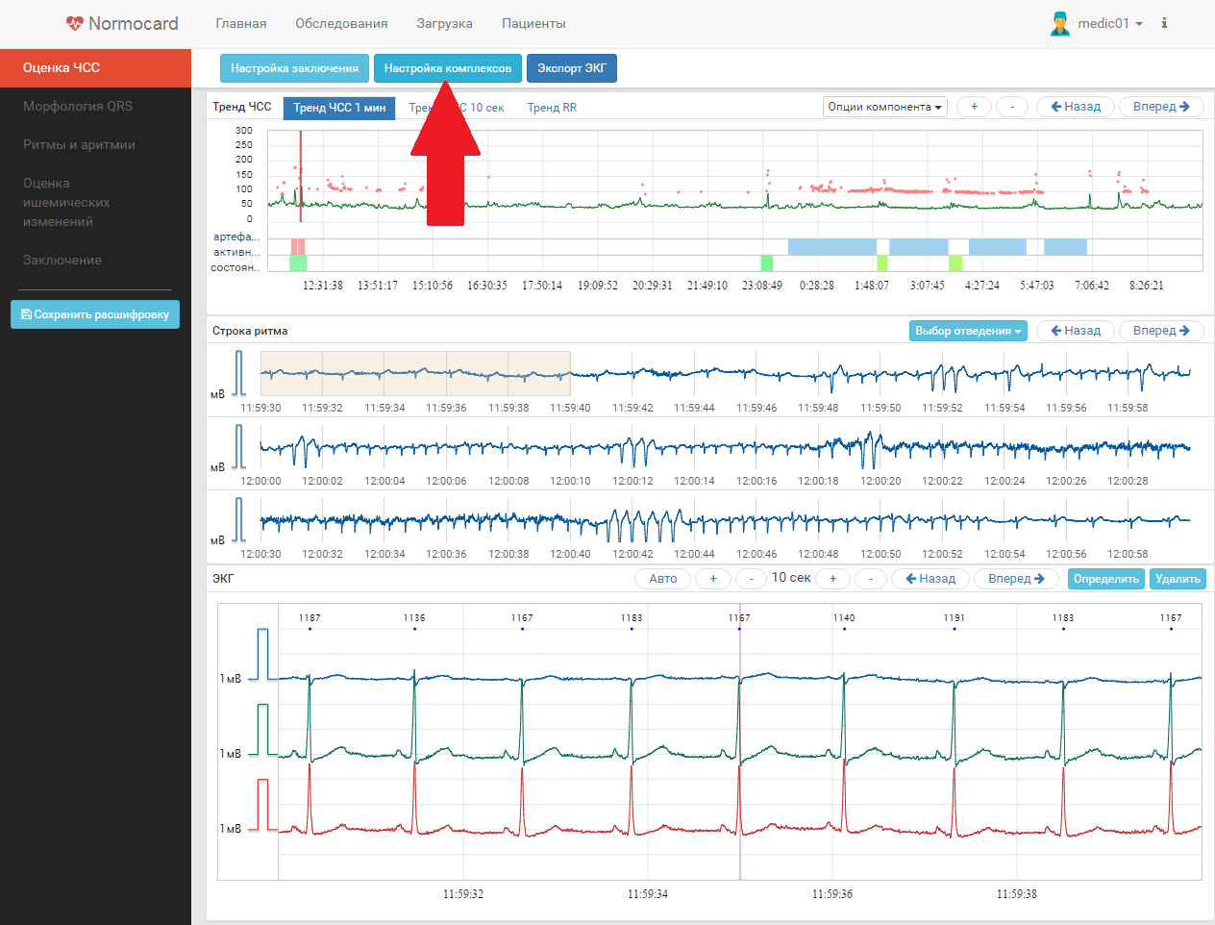
После нажатия на кнопку настройки комплексов откроется окно, в котором можно выбрать отведение и зубец, который будет искаться в выделенной области блока ЭКГ после нажатия кнопки «Определить» (Рис.40 (12)):
Рис. 43 Окно настройки комплексов:
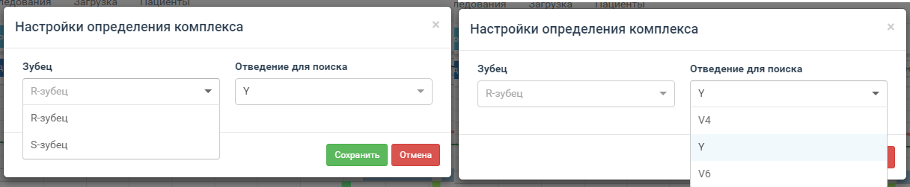
После выбора нужного зубца и отведения нужно нажать кнопку «Сохранить», после чего окно закроется, а выбранные параметры будут использоваться при ручном определении комплексов.

Экспорт ЭКГ

Данная функция формирует .PDF файл, содержащий выбранный участок ЭКГ по указанным каналам с заданным масштабом и скоростью на миллиметровой сетке. Кнопка «Экспорт ЭКГ» находится в верхней части страницы, рядом с кнопкой «Настройка комплексов». Нажатие данной кнопки вызывает диалоговое окно «Настройка экспорта ЭКГ» (Рис. 44), в котором задаются параметры для формирования файла:
Рис. 44 Окно настройки экспорта ЭКГ данных в .pdf:
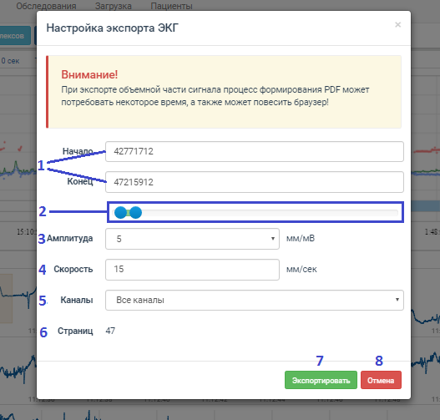
- координаты (в миллисекундах) начала и конца интервала ЭКГ, который войдет в файл, ввести значения можно использую клавиатуру;
- интерактивная временная шкала обследования, с бегунками точек начала и конца выделяемого интервала;
- параметр масштаба амплитуды, соответствующий высоте 1 мВ выводимого ЭКГ в миллиметрах, может быть выбрано одно из предлагаемых значений (5, 10, 20, 40);
- параметр масштаба скорости, соответствующий длине 1сек ЭКГ в миллиметрах, может быть задан любым значением между 15 и 90 включительно;
- параметр, определяющий набор каналов ЭКГ для вывода в файл, выбирается из списка предлагаемых;
- количество страниц в получаемом файле, подсчитывается автоматически, на основе выбранных параметров, не может быть изменено вручную;
- кнопка запуска процесса формирования файла по заданным параметрам;
- кнопка закрытия окна без формирования файла.
По умолчанию координаты «Начала» и «Конца» (Рис.44 (1)) соответствуют интервалу, отображенного в окне «Строка ритма».
После выставления необходимых параметров, обязательно следует обратить внимание на строку количества «страниц» (Рис. 44 (6)), чем больше там значение, тем дольше будет формироваться файл, и может привести к временному зависанию браузера, о чем гласит предупреждение в верхней части окна. Чтобы получить файл нужно нажать кнопку «Экспортировать» (Рис. 44 (7)). Чтобы закрыть окно и не формировать файл, нажмите «Отмена» (Рис. 44 (8)).
После нажатия кнопки «Экспортировать» (Рис. 44 (7)) в окне появится индикатор загрузки, сигнализирующей о процессе подготовки файла, данный процесс может длиться до нескольких минут, в зависимости от размера формируемого файла и производительности компьютера пользователя. По завершению процесса подготовки, появится новое окно «Экспорт ЭКГ»:
Рис. 45 Окно «Экспорт ЭКГ»:
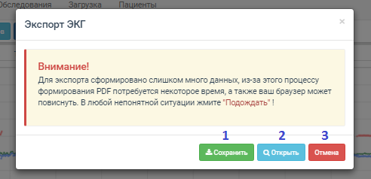
- сохранить сформированный файл на жесткий диск компьютера пользователя;
- открыть файл, без его сохранения на компьютер пользователя;
- закрыть окно, не сохраняя и не открывая файл.
Окно «Экспорт ЭКГ» предлагает пользователю выбрать действие, которое он хочет совершить с файлом.
После нажатия кнопки «сохранить» (Рис. 45 (1)) окно закроется, файл будет сохранен в папку, выбранную для загрузки файлов в настройках браузера, и ссылка на него появится в строке загрузок браузера. Сохраненный файл, впоследствии, можно будет открыть и распечатать как в браузере, так и в специализированном редакторе.
После нажатия кнопки «открыть» (Рис. 45 (2)) откроется новая вкладка в браузере, в которой откроется сформированный файл (при этом он не будет автоматически сохранен на компьютере пользователя), из которой его можно будет сохранить или отправить на печать.
Кнопка «отмена» закроет окно, при этом сформированный файл будет потерян.

Настройка заключения по «Оценки ЧСС»

Кнопка «Настройка заключения» является общей для страниц всех этапов анализа, но в зависимости от страницы, на которой она нажимается, меняется открывающееся окно.
Окно настройки заключения по 1-му этапу «Оценка ЧСС» имеет следующий вид:
Рис.46 Окно настройки заключения 1-го этапа «Оценка ЧСС»:
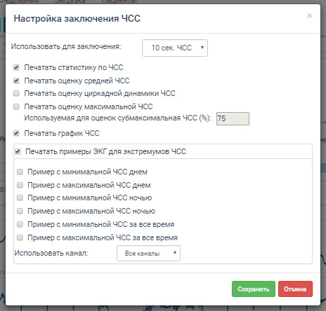
Данное окно позволяет настроить блоки заключения, относящиеся к оценке ЧСС, которые можно просмотреть в разделе «Заключение».
Добавление соответствующего блока в шаблон заключения осуществляется проставлением галочки в ячейку напротив его названия ( - не добавлять блок, - добавить блок).
При добавлении блока «график ЧСС» в заключение будет выведен тренд того типа, который выбран из списка в строке «Использовать для заключения:» («1 мин. ЧСС» – тренд ЧСС усредненной за 1 мин; «10 сек. ЧСС» – тренд ЧСС усредненной за 10 сек; «график RR» - тренд интервалов RR усредненных за 1 мин).
Блок «Оценка максимальной ЧСС» содержит дополнительный параметр для расчетов, который требуется указать при его добавлении, это относительная величина субмаксимальной ЧСС, указанной в процентах.
Выбор конкретных примеров для вывода в заключение будет доступен только в том случае, если галочка будет стоять напротив строки «Печатать примеры ЭКГ для экстремумов ЧСС», снятие галочки с этой строки уберет из заключения все блоки примеров. Здесь же выбирается набор каналов ЭКГ, который будет выводится для всех примеров, выделив соответствующую строчку из списка напротив строки «Использовать канал».
Расставив все нужные галочки и выбрав необходимые параметры, нужно нажать кнопку «Сохранить», если Вы хотите применить указанные настройки для раздела «Заключение» в вашей расшифровке, либо «Отмена» - чтобы сбросить настройки на первоначальные и закрыть окно.

4.3.3.3 2-ой этап «Морфология QRS»

Целью данного этапа является оценка формы QRS-комплексов и присвоение им медицинских типов из автоматически сформированных групп, разделенных по определенным морфологическим параметрам. По возможности необходимо присвоить тип каждому комплексу, т.к. неклассифицированные комплексы не включаются в последующий анализ.
Рис. 47 Страница 2-го этапа - Морфология QRS:
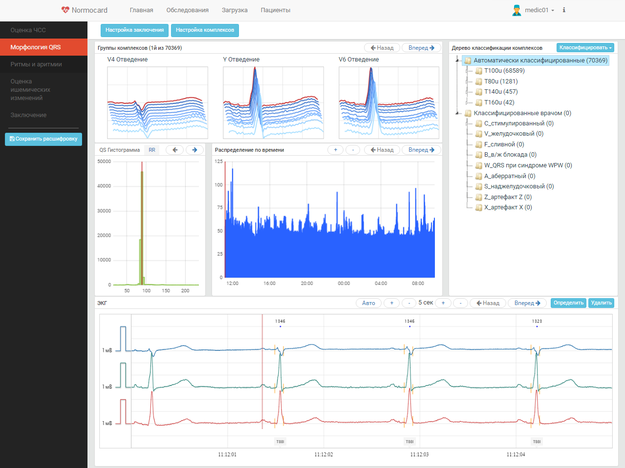
Представление данных на этом этапе разделено на 5 окон, которые предназначены помочь врачу правильно определить полученные комплексы.
- Дерево классификации комплексов;
- Группы комплексов;
- График распределения по времени;
- Гистограмма;
- Блок ЭКГ;

Дерево классификации комплексов

Рис. 48 Окно дерева классификации комплексов:
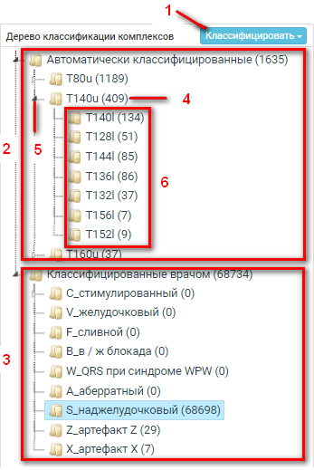
В данном окне представлено распределение всех комплексов по соответствующим группам и подгруппам. Число в скобочках около названия группы означает количество комплексов в этой группе.
- кнопка классификации комплексов;
- группа автоматически классифицированных комплексов, которые формируются при переходе на этот этап;
- группа комплексов классифицированных врачом, которые выбирает врач;
- количество комплексов в группе;
- кнопка для разворачивания/сворачивания группы комплексов;
- подгруппа комплексов группы T140u.
Для того, чтобы понять какую морфологию имеют комплексы в той или иной группе "Автоматически классифицированных" надо их посмотреть, "полистать". Для этого в списке "мышью" выбираем какую-нибудь группу и видим комплексы из этой группы в режиме наложения по 10 комплексов в верхнем окне (окно “Группы комплексов”). Одновременно в окне "ЧСС и распределение по времени" видим распределение комплексов этой группы за время наблюдения, в окне "ЭКГ" - ЭКГ в нескольких отведениях (вертикальный курсор установлен на том же самом положении, "текущем", QRS-комплексе, что и в верхнем окне), а в окне с гистограммами распределение параметров (ширины, RR-интервалов) QRS- комплексов этой группы. Если хотите посмотреть, как выглядели комплексы этой группы в другое время перейдите в окно "Распределение по времени" и переместите вертикальный курсор (нажатием левой кнопки мыши) в интересующую Вас точку. В окне формы и "ЭКГ" Вы увидите QRS-комплексы в это время, а в окне с гистограммами - распределение параметров. При просмотре рамка на гистограмме перемещается, указывая в какой диапазон (столбик гистограммы) попадает параметр текущего QRS-комплекса.

Классификация комплексов.
Чтобы классифицировать комплекс необходимо:
- Выбрать в дереве классификации комплексов группу, нажав на нее левой клавишей мыши;
- Нажать на кнопку классифицировать;
Рис. 49 Список комплексов для классификации врачом:
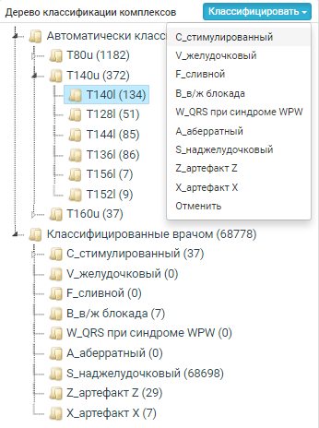
- В появившемся списке выбрать одну из групп для классификации врачом, нажав на нее левой клавишей мыши. Если выбрать группу «С_стимулированный», то далее появившемся окне необходимо будет еще отметить вид стимуляции и нажать кнопку «Сохранить».
Рис.50 Окно выбора вида стимулированного комплекса:
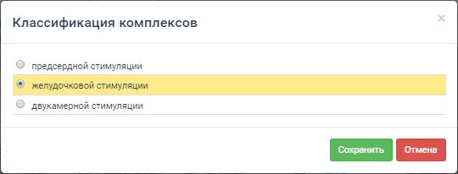
После этого окно «Дерево классификации комплексов» обновится, и все комплексы текущей группы перейдут в выбранную для классификации группу.
Если выбрать группу комплексов классифицированных врачом и при нажатии на кнопку «Классифицировать» выбрать строку «Отменить» Рис. 49, то комплексы вернутся в первоначальную группу, определенную автоматически.

Группы комплексов
Рис. 50 Окно группы комплексов:
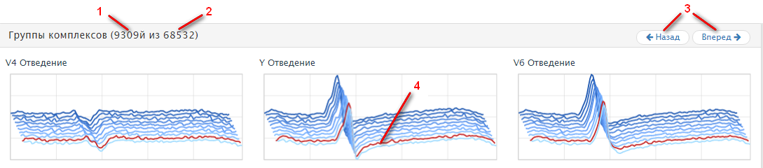
В данном окне комплексы по каждому каналу расположены таким образом, чтобы проще можно было оценить их форму, и выделить из общей группы какой-либо отличающийся, по мнению врача, в другую группу.
- номер текущего комплекса;
- общее количество комплексов;
- кнопки перемещения текущего комплекса (текущим становится первый комплекс следующей или предыдущей десятки комплексов);
- текущий комплекс отмечен красным цветом.

График распределения по времени

Рис.51 Окно распределение по времени:
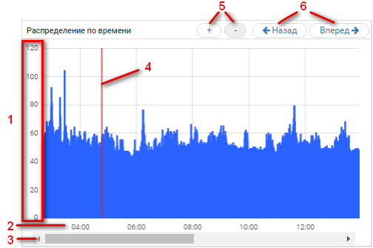
В данном окне отображается распределение по времени QRS-комплексов из выбранной группы. Масштаб распределения будет зависеть от числа комплексов в единицу времени. Если оно велико, масштаб будет уменьшен, если же, напротив, невелико, масштаб будет увеличен.
- количество комплексов в единицу времени (1 минута);
- временная шкала;
- скролл для перемещения по временной шкале;
- курсор, отмечающий выделенный участок записи;
- кнопки изменения масштаба отображения данных основного графика: «-» - уменьшить масштаб в 2 раза, «+» - увеличить в 2 раза;
- кнопки перемещение курсора на 1 мин в указанном направлении.

Гистограмма

Рис. 52 Окно гистограммы:
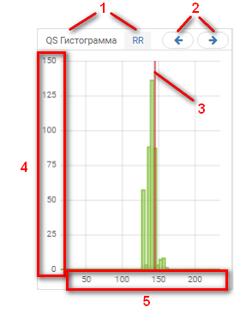
В гистограмме отображается столбчатый график распределения выделенной группы комплексов по значению выбранного параметра. Например, выбрав в дереве классификации комплексов определенный тип, к которому уже были отнесены комплексы, можно посмотреть их распределение по ширине QS и интервалу RR. Масштаб гистограммы будет зависеть от числа распределенных комплексов.
- кнопки переключения вида основной гистограммы;
- кнопки перемещения курсора к следующему или предыдущему комплексу выбранной ширины;
- курсор, отмечающий группу, к которой относится текущий комплекс;
- количество комплексов с соответствующим значением выбранной характеристики;
- значение параметра распределения.

Блок ЭКГ

Рис. 53 Окно блока ЭКГ:
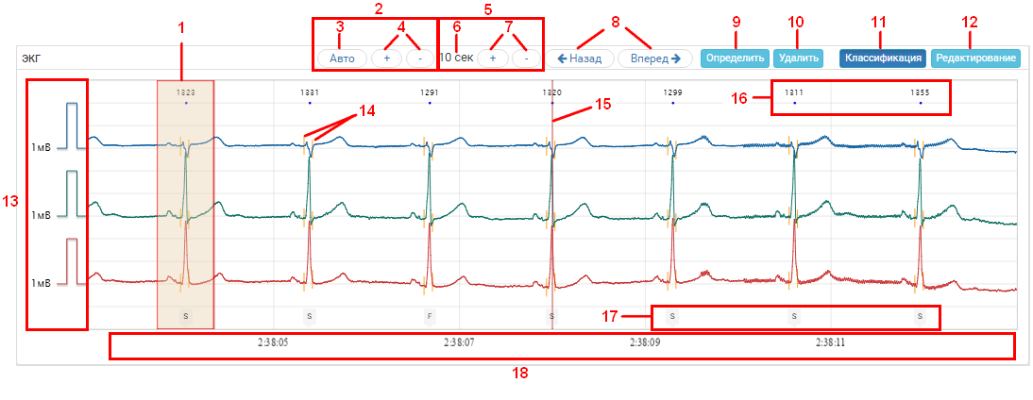
В данном окне отображается участок ЭКГ с текущим комплексом в центре. Данное окно отображает ЭКГ во всех доступных, для данной записи, отведениях.
- выделенная область;
- элементы управления вертикальным масштабированием;
- кнопка автоподбора вертикального масштаба для выбранного участка;
- кнопки увеличения и уменьшения вертикального масштаба графика;
- элементы управления горизонтальным масштабированием;
- длительность отрезка ЭКГ, отображаемого в блоке;
- кнопки увеличения и уменьшения горизонтального масштаба графика;
- кнопки перемещения курсора (перемещается по определенным комплексам в заданном направлении);
- кнопка, определяющая новый комплекс на выделенной области;
- кнопка, удаляющая комплекс внутри выделенной области;
- кнопка режима классификации комплексов по группам;
- кнопка режима редактирования комплексов;
- контрольные милливольты, нижняя граница графика соответствует изолинии соответствующего канала ЭКГ;
- границы комплекса QRS;
- курсор, отмечающий текущий выделенный комплекс;
- вершины зубцов R определенных комплексов и значение отрезка RR в миллисекундах до предыдущего комплекса;
- тип отображаемого комплекса (медицинский, если врач его уже классифицировал и группа, к которой комплекс был отнесен автоматически, если он еще не был классифицирован врачом);
- временная шкала.

Добавление и удаление комплексов

Автоматический алгоритм определения комплексов QRS иногда может пропустить комплекс или их группу и тогда пользователь имеет возможность отметить их самостоятельно. Для этого необходимо перейти в режим редактирования, нажав на кнопку «Редактирование» (Рис.53 (12)) и применить наиболее подходящий из 2х вариантов:
1-ый вариант – выделение R (S) зубца и автоматическое определение границ комплекса:
- Кликнуть левой кнопкой мыши по участку, содержащему комплекс QRS в блоке ЭКГ и не содержащему автоматически-определенный комплекс (синюю точку с числом над графиком), после чего вокруг курсора мыши появится курсор выделенной области, заданной ширины;
- Нажать кнопку «Определить» (Рис. 53 (9)) на верхней панели окна, после чего на выделенном участке появится отметка соответствующим зубцом R(S), расстояние RR, а также пересчитается значение RR над следующим зубцом. Так же появится окно классификации комплексов.
Рис. 54 Окно классификации комплексов:
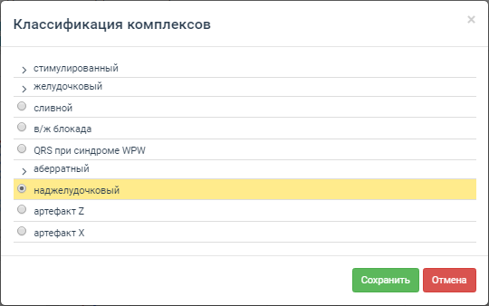
- В появившемся всплывающим окне со списком доступных типов выбрать необходимый и нажать кнопку «Сохранить». Дерево классификации комплексов, после данного действия, пересчитается и комплексы переместятся в соответствующие узлы. Если нажать на кнопку «Отмена», то выбранный комплекс будет неопределенного типа.
2-ой вариант – ручное выделение границ комплекса и автоматическое определение R (S) зубца в пределах указанных границ:
- В блоке ЭКГ поместить курсор мыши в позицию начала пропущенного QRS комплекса;
- Зажать левую кнопку мыши и протянуть курсор до позиции окончания пропущенного QRS комплекса, при этом выделенная область будет тянуться за курсором от точки начала;
- Отпустить кнопку в нужной позиции, выделенная область зафиксируется;
- Нажать кнопку «Определить» (Рис. 53 (9)) на верхней панели окна, после чего на выделенном участке появится отметка соответствующим зубцом R(S), расстояние RR, а также пересчитается значение RR над следующим зубцом. Так же появится окно классификации комплексов (Рис. 54).
- В появившемся всплывающим окне со списком доступных типов выбрать необходимый и нажать кнопку «Сохранить». Дерево классификации комплексов, после данного действия, пересчитается и комплексы переместятся в соответствующие узлы. Если нажать на кнопку «Отмена», то выбранный комплекс будет неопределенного типа.
Отмеченные таким образом новые комплексы попадут в анализ на следующих этапах.
В случае, если пользователь попытается добавить комплекс в выделенную область, в которую попал уже определенный комплекс, система выдаст окно с ошибкой:
Рис. 55 Окно с ошибкой:
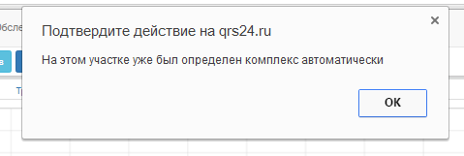
Также может быть ситуация, когда автоматический алгоритм определения комплексов или сам пользователь вручную отметил ненужный комплекс. Для таких случаев предусмотрен механизм удаления комплексов пользователем:
- Перейти в режим редактирования, нажав на кнопку «Редактирование» (Рис. 53 (12)).
- Кликнуть левой кнопкой мыши по участку, содержащему комплекс QRS, который хотите удалить, после чего вокруг курсора мыши появится курсор выделенной области, заданной ширины;
- Нажмите кнопку «Удалить» (Рис. 53 (10)), после чего над комплексом исчезнет значение RR и пересчитается RR следующего комплекса. Дерево классификации комплексов так же пересчитается и комплексы исчезнут из соответствующих узлов.
В случае если пользователь удаляет комплекс, который был определен автоматически, то ему после удаления будет присвоен медицинский тип – Х артефакт, если же пользователь удаляет комплекс, который он ранее определил вручную, то этот комплекс будет удален из списка.

Классификация комплексов

Пользователь может сменить тип выделенного комплекса/ов, для этого необходимо:
- Перейти в режим классификации комплексов, нажав на кнопку «Классификация» (Рис. 53 (11)).
- Для выделения комплекса необходимо навести курсор мыши внутрь окна, зажать левую кнопку мыши, в позиции левее начальной границы интересующего комплекса, протянуть мышь до конечной границы комплекса (охватить можно и один комплекс, и группу из нескольких интересующих комплексов). После того как кнопка мыши будет отпущена, появится окно классификации комплексов (Рис.54).
- В появившемся всплывающим окне со списком доступных типов выбрать необходимый и нажать кнопку «Сохранить». Дерево классификации комплексов, после данного действия, пересчитается и комплексы переместятся в соответствующие узлы. Если нажать на кнопку «Отмена», то окно закроется без всяких изменений.

Настройка комплексов

Рис. 56 Кнопка «Настройка комплексов»:
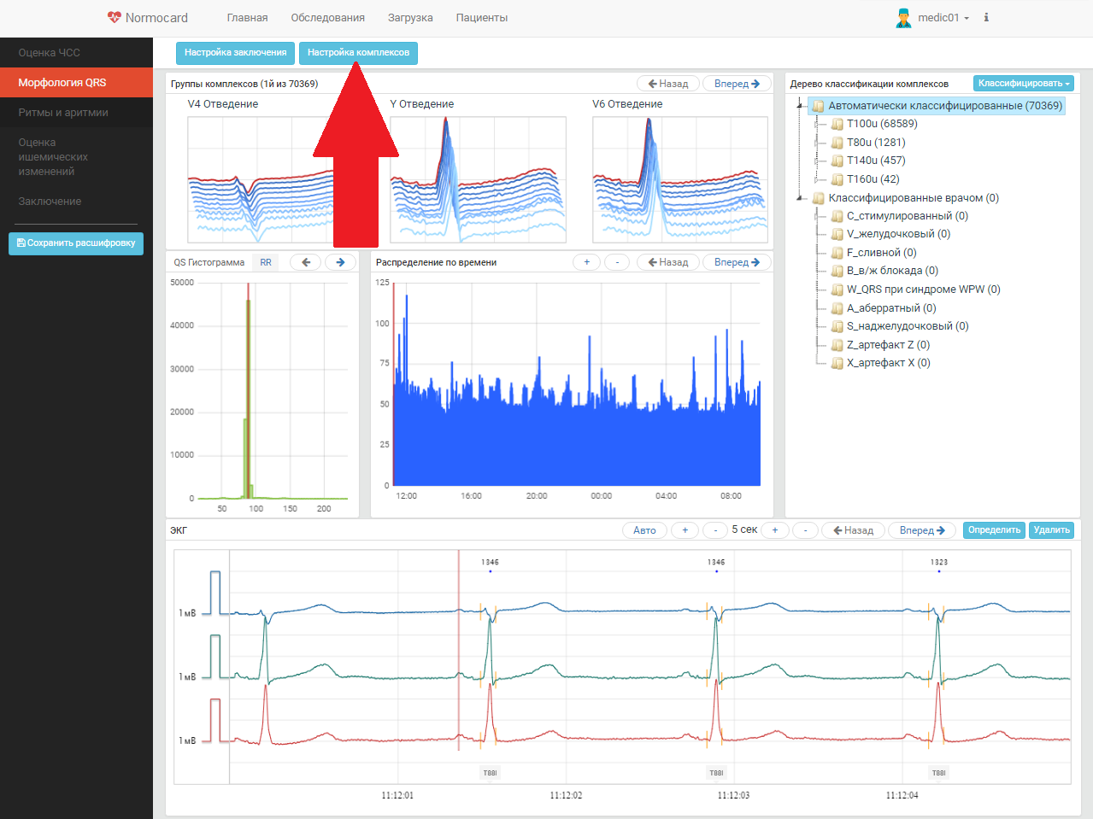
После нажатия на кнопку настройки комплексов откроется окно, в котором можно выбрать отведение и зубец, который будет искаться в выделенной области блока ЭКГ после нажатия кнопки «Определить» (Рис. 53 (9)):
Рис. 57 Окно настройки комплексов:
После выбора нужного зубца и отведения нужно нажать кнопку «Сохранить», после чего окно закроется, а выбранные параметры будут использоваться при ручном определении комплексов. Если нажать на кнопку «Отмена», то окно закроется без изменений.

Настройка заключения по «морфологии QRS»

Кнопка «Настройка заключения» является общей для страниц всех этапов анализа, но в зависимости от страницы, на которой она нажимается, меняется открывающееся окно.
Окно настройки заключения по 2-му этапу «Морфология QRS» имеет следующий вид:
Рис.58 Окно настройки заключения 2-го этапа «Морфология QRS»:
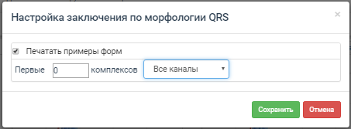
Данное окно позволяет настроить блоки заключения, относящиеся к морфологии QRS, которые можно просмотреть в разделе «Заключение».
Добавление блока с примерами форм в шаблон заключения осуществляется проставлением галочки в ячейку напротив его названия ( - не добавлять блок, - добавить блок). При добавлении блока в заключение необходимо отметить количество комплексов, которые будут выводиться для каждого примера, а так же указать набор каналов ЭКГ, который будет выводиться для всех примеров, выделив соответствующую строчку из выпадающего списка.
Выбрав необходимые параметры, нужно нажать кнопку «Сохранить», если Вы хотите применить указанные настройки для раздела «Заключение» в вашей расшифровке, либо «Отмена» – чтобы сбросить настройки на первоначальные и закрыть окно.

4.3.3.4 3-й этап «Ритмы и аритмии»

На данном этапе происходит классификация нарушений ритма, вычисление их статистических характеристик и выбор примеров для печати. Также врач может самостоятельно в ручном режиме осуществить работу с ритмами.
При переходе на данный этап происходит автоматический расчет основных ритмов и их нарушений, по данным, полученных на предыдущих этапах анализа. При этом если врач не классифицировал комплексы на этапе «Морфология QRS», данный этап будет заблокирован для доступа.
Рис. 59 Страница 3-го этапа - Ритмы и аритмии
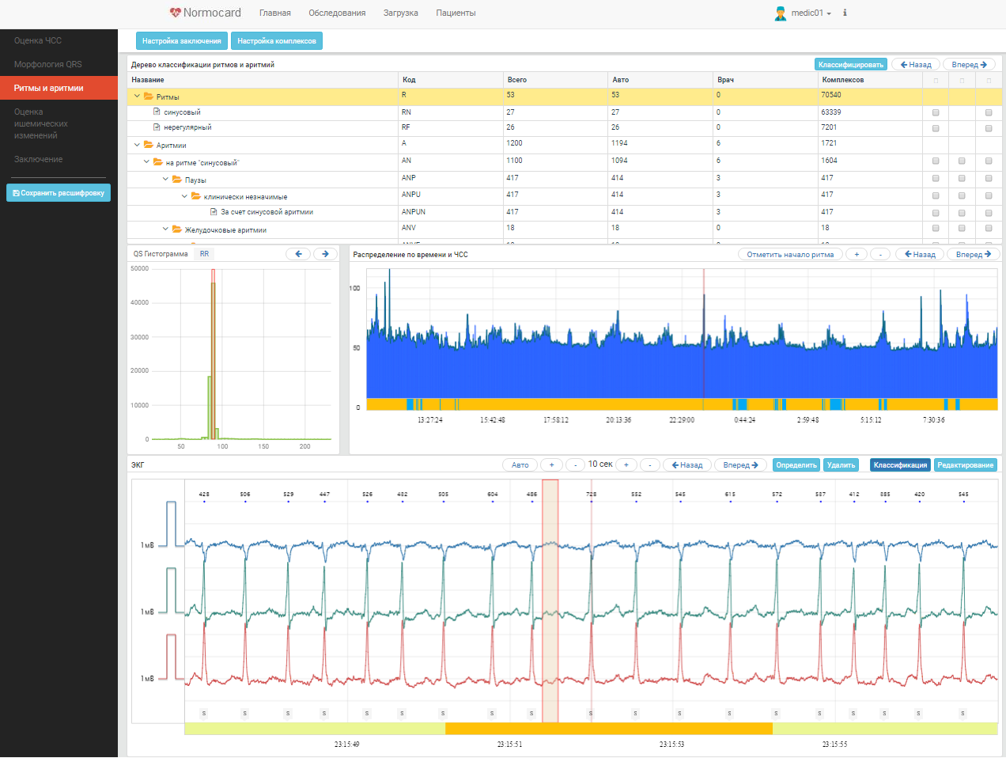
Страница данного этапа содержит 4 окна:
- Дерево классификации ритмов и аритмий;
- Распределение по времени и ЧСС;
- Гистограмма;
- Блок ЭКГ.

Дерево классификации ритмов и аритмий

В данном окне представлена иерархическая таблица, сгруппированная следующим образом: сначала перечислены все выделенные ритмы, а затем на фоне каждого ритма представлены обнаруженные на них аритмии. В дереве указываются: общее количество участков выявленных ритмов или аритмий, участков определенных автоматически, а также выделенных врачом, и количество комплексов, на указанных участках.
Рис. 60 Окно классификации ритмов и аритмий:
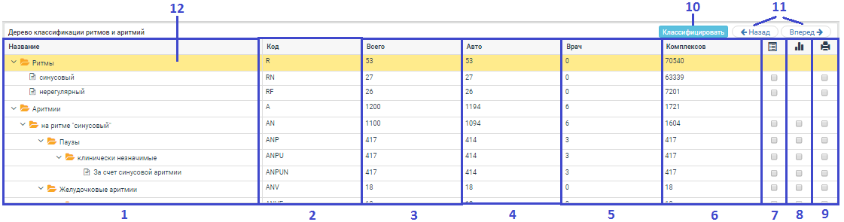
- наименование выделенных ритмов и аритмий;
- код узла дерева;
- общее количество участков ритма или эпизодов аритмий;
- количество участков ритма или эпизодов аритмий, определенных системой автоматически;
- количество участков ритма или эпизодов аритмий, выделенных врачом;
- количество комплексов, входящих в состав участков ритма или аритмий;
- включение/исключение информации по данному ритму/аритмии в блок общей статистики по ритмам и аритмиям заключения;
- включение/исключение информации по данным аритмиям в блок почасовой статистики аритмий;
- включение/исключение эпизодов данных ритмов/аритмий в качестве примеров в блоке заключения по ритмам и аритмиям;
- кнопка классификации всех элементов выделенного узла в другой тип ритма/аритмии;
- кнопки перемещения по эпизодам ритмов/аритмий, соответствующих типу выделенного в дереве узла;
- выделенный узел.
В данном окне, перед наименованием узла (Рис.60 (1)) встречаются различные иконки:
- означает, что данный узел можно развернуть, нажав на галочку, и увидеть его дочерние узлы;
- означает, что узел развернут и ниже отображены его дочерние узлы, его можно свернуть, нажав на галочку;
- - означает, что узел не содержит дочерних узлов.

Ручная классификация ритмов и аритмий
В данном окне имеется возможность сменить тип ритма или аритмии всех элементов, объединенных в один узел, для этого:
- Выделяем узел, элементам которого хотим присвоить новый тип, кликнув по нему мышкой;
- Нажимаем кнопку «Классифицировать» (Рис. 60 (10)), в зависимости от того является ли узел ритмом или аритмией, появится одно из двух окон:
  - для ритмов:
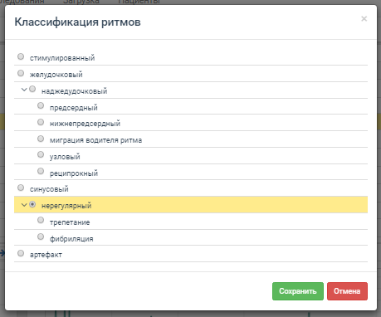Рис.61
  - для аритмий:
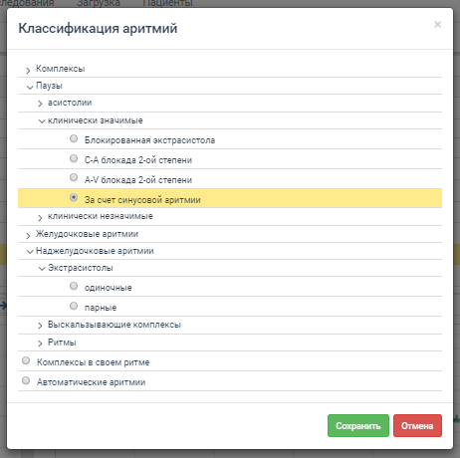Рис. 62
- Выбираем нужный тип из представленного списка, кликнув по нему мышкой;
- Нажимаем кнопку «Сохранить», после чего окно закрывается, выделенные элементы меняют свой тип, а все соседние комплексы пересчитываются в соответствии с новыми данными.

График распределения по времени и ЧСС

В данном окне отображается ЧСС и распределение по времени аритмий из группы нарушений, выбранной в «Дереве классификации ритмов и аритмий» (Рис.60). Дополнительно здесь выводятся интервалы, отнесенные к выявленным ритмам по основной форме комплексов и регулярности. Эта информация может быть отредактирована врачом. Масштаб распределения может меняться, в зависимости от числа комплексов в единицу времени, если оно велико, масштаб будет уменьшен, если же, напротив, невелико, масштаб будет увеличен.
Рис. 63 График распределения по времени и ЧСС:
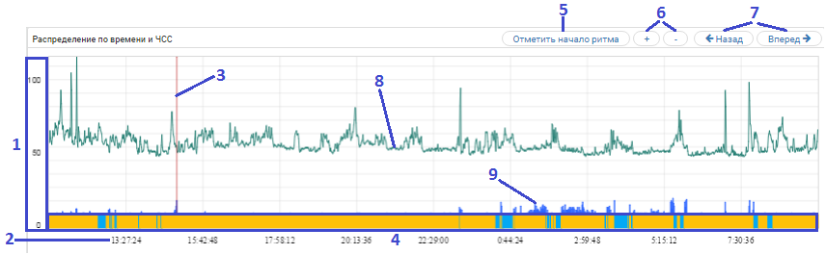
- количественная шкала, комплексов в минуту;
- временная шкала;
- курсор, отмечающий выделенный участок записи;
- шкала ритмов;
- кнопка выделения участка ритма;
- кнопки изменения горизонтального масштаба отображения данных основного графика: «-» - уменьшить масштаб в 2 раза, «+» - увеличить в 2 раза;
- кнопки перемещение курсора на 1 мин в указанном направлении;
- график ЧСС;
- график распределения по времени комплексов, относящихся к узлу, выбранному в дереве классификации (Рис.60).

Масштабирование графика распределения по времени и ЧСС
На графике «тренд ЧСС» можно детальнее рассмотреть выделенный участок, для этого нужно:
- поместить курсор (Рис.63 (3)) графика на нужный участок, кликнув по нему левой кнопкой мыши;
- кликнуть по кнопке «+» (Рис.63 (6)) в правом верхнем углу окна или навести курсор мыши на основную область и прокрутить колесико мышки вверх, при этом масштаб графика увеличится в два раза, т.е. отображаемый участок на графике уменьшится в 2 раза и ниже временной координаты появится скрол для смещения области отображения, при этом, если отображаемый участок будет меньше 1 часа, то усреднённые значения ЧСС сменятся на мгновенные по каждому определенному комплексу;
- для уменьшения масштаба нужно нажать кнопку «-» (Рис. 63 (6)) или, наведя курсор в область графика, прокрутить колесико мыши вниз.

Выделение ритма
При переходе с другого этапа на 3-ий, система автоматически определяет ритмы, на основании данных, полученных на предыдущих этапах, но если врач считает, что какой-то участок не соответствует ритму подобранному автоматически, он может назначить его вручную. Для этого нужно:
- Поместить курсор (Рис. 63 (3)) в точку, которую врач считает началом нового ритма, и нажать кнопку «Отметить начало ритма» (Рис. 63 (5)), при этом вместо кнопки «Отметить начало ритма» появятся кнопки «Отметить конец ритма» и «Отмена»;
- Переместить курсор в позицию конца ритма, область между точкой начал и позицией курсора будет подсвечена:
Рис. 64 Выделение области смены ритма:
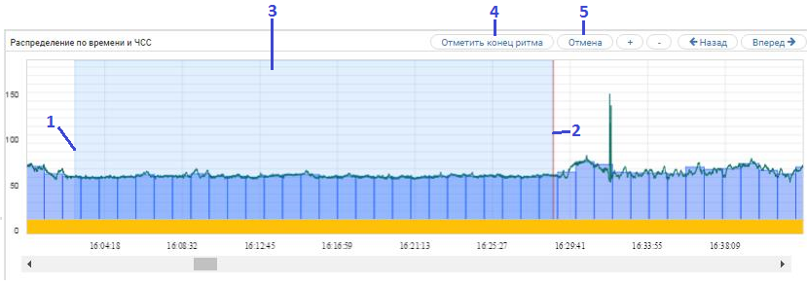
1 – позиция начала участка ритма;
2 – текущее положение курсора;
3 – выделенная область;
4 – кнопка определения конца участка ритма;
5 – кнопка отмены выделения.
- Нажать кнопку «Отметить конец ритма» (Рис. 64 (4)), появится окно классификации ритмов (при нажатии кнопки «Отмена» (Рис. 64 (5)), выделение сбросится без изменения ритма):
Рис. 65 Выбор типа ритма:
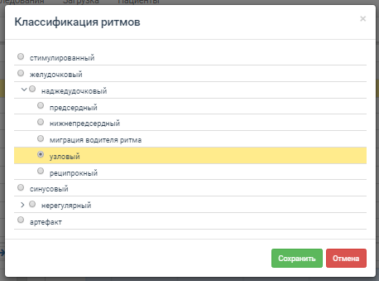
- Выбрать нужный тип ритма и нажать «Сохранить», при этом область в шкале ритмов (Рис. 63 (4)) изменит цвет, в дереве классификации ритмов и аритмий появится новый узел, и также пересчитаются все аритмии находящиеся внутри области поменявшей ритм:
Рис. 64 Результат выделения ритма:
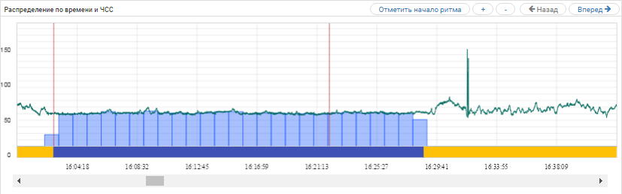

Гистограмма

Рис. 65 Гистограмма 3-го этапа:
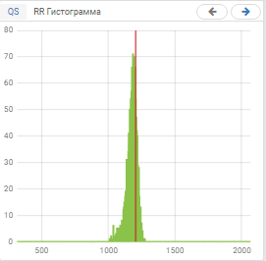
Функции данного окна совпадают с аналогичным окном на 2-м этапе – «Морфология QRS» (Рис. 51).

Блок ЭКГ

В данном окне выводятся участки ЭКГ по всем доступным отведениям, сфокусированные на «текущем» комплексе. Дополнительно выводится зубец R, расстояние до предыдущего комплекса (число выше маркера R зубца) (Рис. 66 (15)) и тип комплекса, если он был классифицирован врачом, или группа, к которой он был отнесен автоматически, если не классифицирован (Рис. 66 (16)). Также ниже ЭКГ графиков имеется строка со шкалой аритмий (Рис. 66 (17)), при наведении курсора мыши на строку, всплывает окошко с названием отмеченной аритмии.
Рис. 66 Блок ЭКГ 3-го этапа:
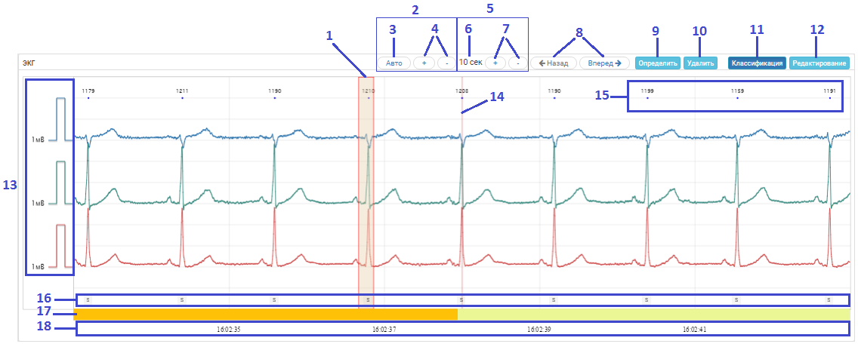
- выделенная область;
- элементы управления вертикальным масштабированием;
- кнопка автоподбора вертикального масштаба для выбранного участка;
- кнопки увеличения и уменьшения вертикального масштаба графика;
- элементы управления горизонтальным масштабированием;
- длительность интервала ЭКГ, отображаемого в блоке;
- кнопки увеличения и уменьшения горизонтального масштаба графика;
- кнопки перемещения курсора (перемещается по определенным комплексам в заданном направлении);
- кнопка, определяющая новый комплекс на выделенной области;
- кнопка, удаляющая комплекс внутри выделенной области;
- кнопка режима классификации комплексов;
- кнопка режима редактирования комплексов;
- контрольные милливольты, нижняя граница графика соответствует изолинии соответствующего канала ЭКГ;
- курсор, отмечающий текущий выделенный комплекс;
- вершины зубцов R определенных комплексов и значение отрезка RR в миллисекундах до предыдущего комплекса;
- тип отображаемого комплекса (медицинский, если врач его уже классифицировал и группа, к которой комплекс был отнесен автоматически, если он еще не был классифицирован врачом);
- шкала аритмий;
- временная шкала.

Классификация, добавление и удаление комплексов

В окне блока ЭКГ 3-го этапа есть возможность менять и задавать тип выделенных комплексов, а также удалять и добавлять новые комплексы, также, как это можно сделать на 2-м этапе. Описание этого функционал можно посмотреть в разделе 4.3.3.3 «2-ой этап «Морфология QRS», «Блок ЭКГ» (рис. 53).

Выделение и редактирование аритмий

В окне ЭКГ 3-го этапа, в отличие от аналогичного окна на 2-м этапе, имеется дополнительная шкала – шкала аритмий (Рис. 66 (17)), на данной шкале различными цветами выделены выявленные автоматически и отмеченные врачом эпизоды аритмий, под теми комплексами, которые их формируют. При наведении курсора мыши на такой участок, появится всплывающее окно с названием аритмии.
Для выделения аритмии необходимо:
- Поместить курсор мыши в область шкалы аритмий, в позицию начала аритмии, и зажать левую кнопку мыши;
- Протянуть курсор внутри шкалы до конца эпизода аритмии и отпустить кнопку мыши, после чего появится окно со списком аритмий:
Рис. 67 Выделение аритмии
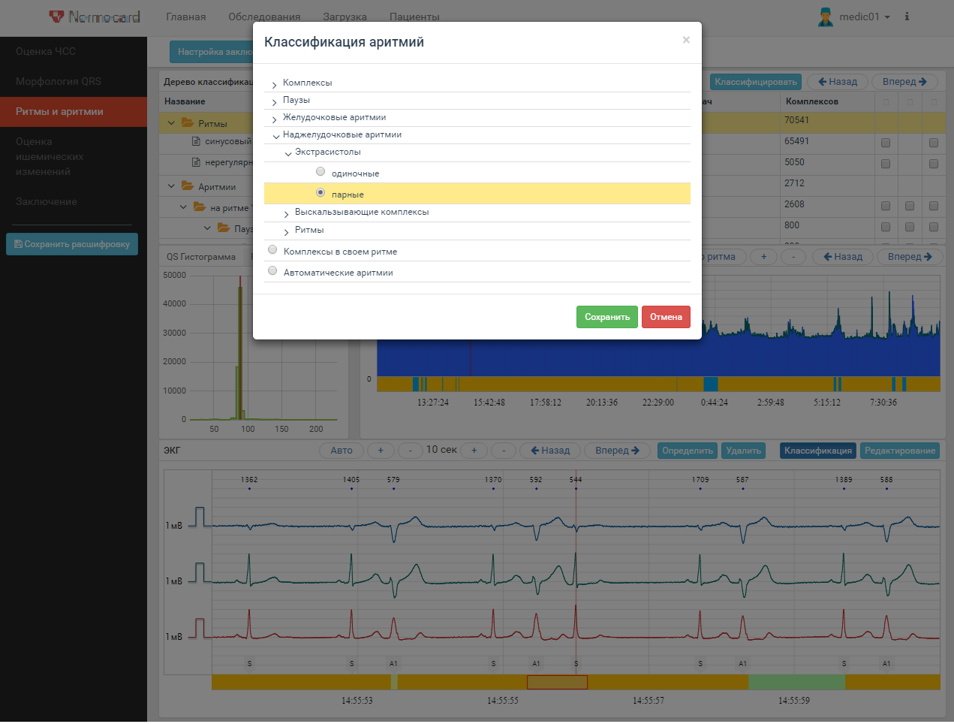
- Из списка выбрать нужный тип аритмии, выделить его нажатием левой кнопки мыши и нажать на кнопку «Сохранить», окно закроется а в шкале аритмий выделенная область будет отмечена соответствующим цветом:
Рис. 68 Результат выделения аритмии:
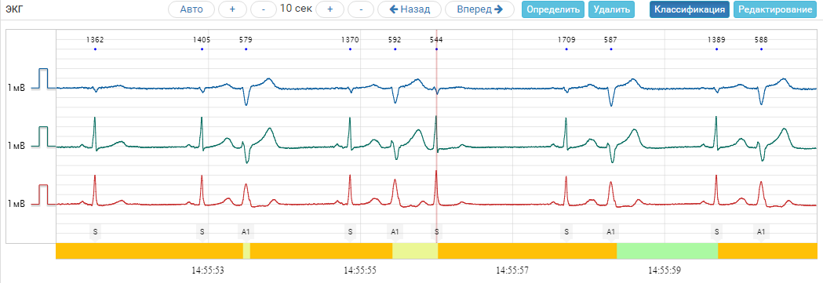
Аналогичным образом можно удалить отмеченную аритмию, если в списке выбрать «Комплекс в своем ритме».

Настройка заключения по ритмам и аритмиям

Для настройки блоков заключения по 3-му этапу нажимаем кнопку «Настройка заключения», откроется окно:
Рис. 69 Окно настройки заключения по ритмам и аритмиям:
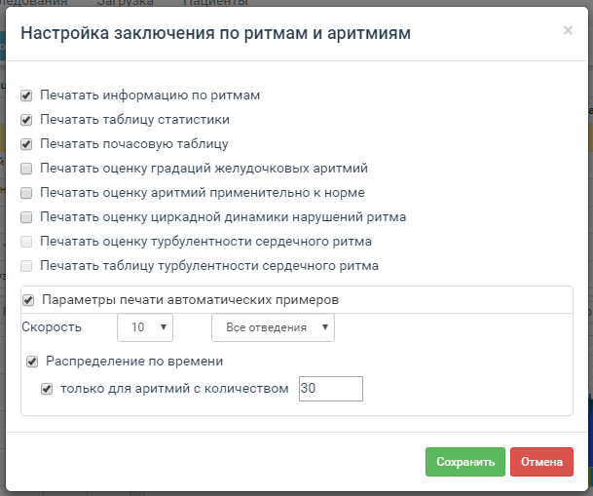
По аналогии с предыдущими этапами, отмечаем нужные блоки заключения галочками и выбираем подходящие параметры, после чего нажимаем «Сохранить».

4.3.3.5 4-й этап «Оценка ишемических изменений»

Целью работы с данным этапом анализа является оценка смещения сегмента ST и определение участков ишемии.
Анализ ST может проводиться как после разбора морфологии формы QRS-комплексов, так и без него, но расчет усредненного комплекса осуществляется по комплексам нужной формы, т.е. по определенным типам классификации, который необходим для автоматического выделения участков потенциальной ишемии. Для этого необходимо провести анализ на этапе «Морфология QRS».
Рис. 70 Страница 4-го этапа – Оценка ишемических изменений:
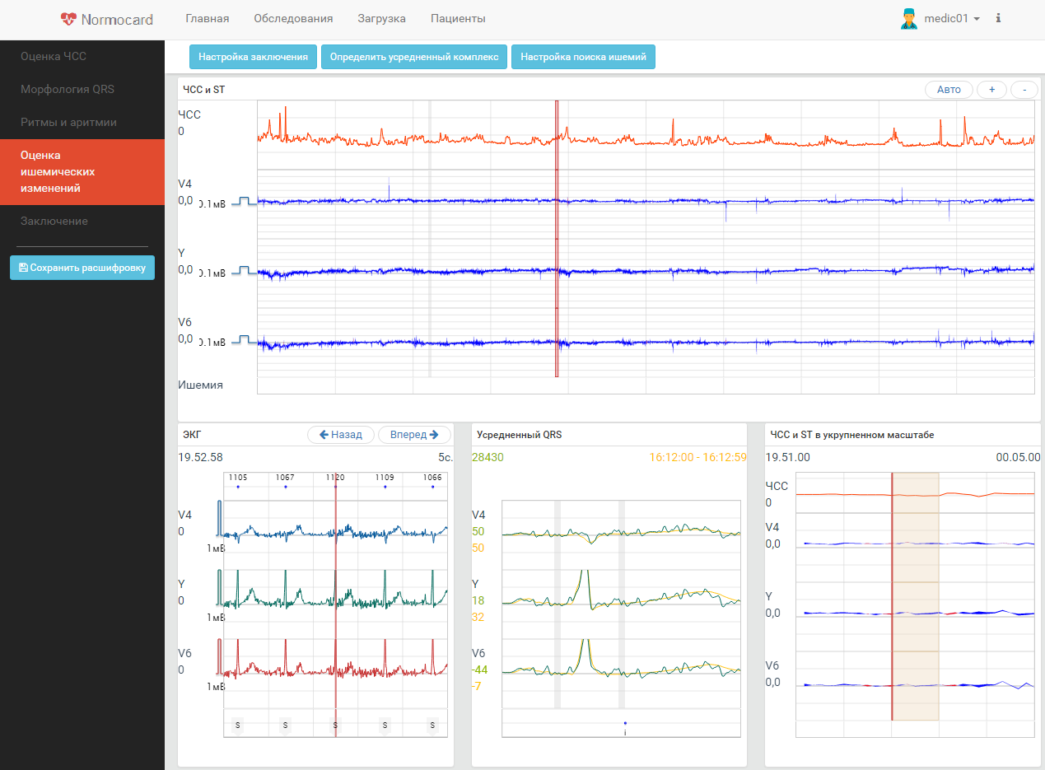
Страница этапа разделена на следующие окна:
- ЧСС и ST;
- Блок ЭКГ;
- Усредненный QRS;
- ЧСС и ST в укрупненном масштабе.

ЧСС и ST

Рис. 71 Окно блока ЧСС и ST:
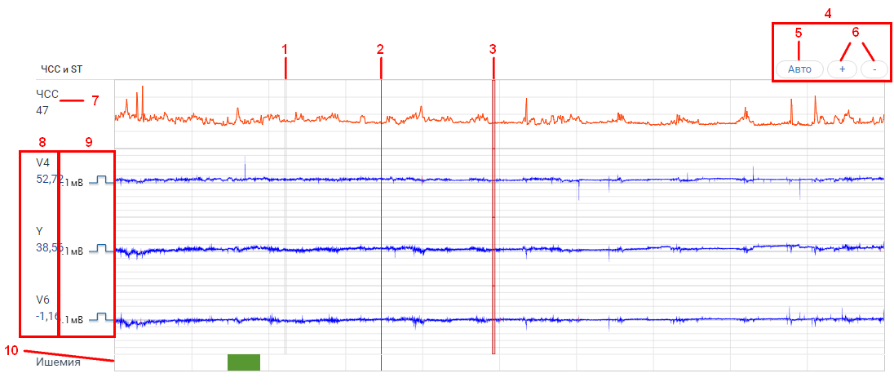
Представляет собой график ЧСС и смещение ST, по каждому доступному отведению, за все время наблюдения.
- участок, по которому берется усредненный QRS;
- курсор;
- выделенная область;
- элементы управления вертикальным масштабированием;
- кнопка автоподбора вертикального масштаба для выбранного участка;
- кнопки увеличения и уменьшения вертикального масштаба графика;
- значение ЧСС в текущем положении курсора;
- Смещение ST по каждому доступному отведению – это значения на участках 60 или 80 миллисекунд от окончания QRS, в зависимости от ЧСС (если больше 130, то 60 мс, меньше или равно 130 – 80 мс;
- контрольные милливольты, нижняя граница графика соответствует изолинии соответствующего канала ЭКГ;
- шкала ишемии, на которой автоматически выделяются потенциально-ишемические участки, с возможностью их изменения (удаления или подтверждения).

Выделение ишемии

Чтобы отметить ишемию необходимо:
- поместить курсор мыши внутрь шкалы ишемии на позицию начала участка, который необходимо отметить;
- зажать левую кнопку мыши и протянуть курсор до позиции окончания нужного участка, при этом внутри шкалы появится выделенная область;
- отпустить кнопку мыши, после чего появится диалоговое окно «Классификация ишемий»:
Рис. 72 Окно классификации ишемий:
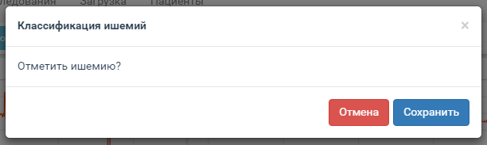
- нажать кнопку «Сохранить», после чего окно закроется, на шкале «Ишемия» появится соответствующий участок, выделенный зеленым цветом. Чтобы закрыть окно без изменений нажмите «Отмена».
Если выделить участок с отмеченной ишемией и в появившемся окне нажать кнопку «Очистить», выделенный участок будет удален.

ЧСС и ST в укрупненном масштабе

Рис. 73 Окно блока ЧСС и ST в укрупненном масштабе:
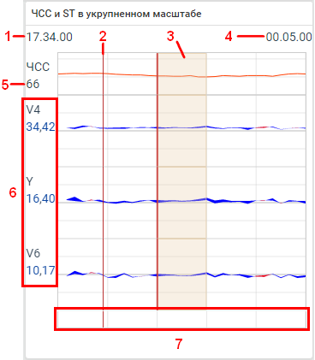
График «ЧСС и ST в укрупненном масштабе» представляет собой часть графика «ЧСС и ST», соответствующую позиции выделенной области в «ЧСС и ST».
- время записи, в котором находится позиция текущего комплекса;
- курсор текущего положения;
- выделенная область;
- временной интервал, отображаемый в окне;
- значение ЧСС в текущем положении курсора;
- усредненные значения S и T (мкВ) в позиции курсора;
- шкала ишемии, на которой автоматически выделяются потенциально-ишемические участки, с возможностью их изменения (удаления или подтверждения).
Выделение ишемии в данном блоке происходит так же как и в блоке «ЧСС и ST».

Усредненный QRS

Рис. 74 Окно блока Усредненный QRS:
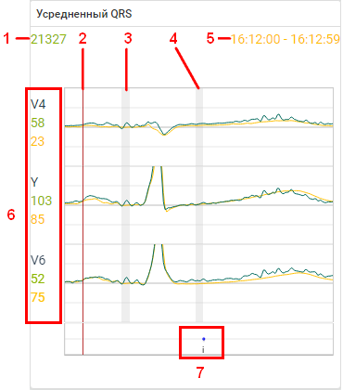
Усредненный QRS – представляет собой средний образ PQRST-комплекса во всех зарегистрированных отведений за выбранный интервал усреднения.
- номер текущего комплекса;
- курсор текущего положения;
- интервал выравнивания шаблонного и текущего комплексов;
- интервал оценки смещения ST;
- интервал записи, выбранный для определения усредненного QRS;
- значение ЭКГ в позиции курсора в мкВ (без курсора, в точке i);
- точка ишемии.

Блок ЭКГ

Рис. 75 Окно блока ЭКГ:
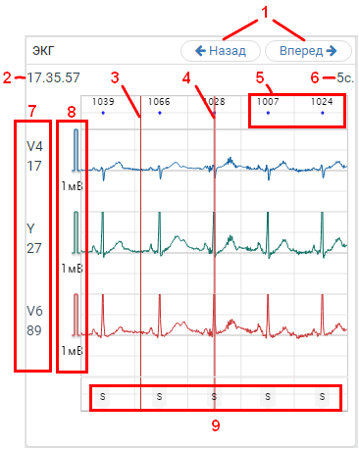
В данном окне представлены ЭКГ отведений, по которым проводился анализ ST. Интервал отображаемый в этом окне, соответствует позиции выделенных областей окон «ЧСС и ST» и «ЧСС и ST в укрупненном масштабе».
- кнопки перемещения курсора (перемещается по определенным комплексам в заданном направлении);
- время записи, в котором находится позиция текущего комплекса;
- курсор текущего положения;
- позиция текущего комплекса;
- вершины зубцов R определенных комплексов и значение отрезка RR в миллисекундах до предыдущего комплекса;
- временной интервал, отображаемый в окне;
- значение ЭКГ (мкВ) в позиции курсора;
- контрольные милливольты, нижняя граница графика соответствует изолинии соответствующего канала ЭКГ;
- тип отображаемого комплекса (медицинский, если врач его уже классифицировал и группа, к которой комплекс был отнесен автоматически, если он еще не был классифицирован врачом).

Определение усредненного комплекса

По умолчанию усредненный комплекс выбран на наиболее оптимальном интервале записи длительностью 1 минута. Чтобы изменить интервал усреднения можно, переместить выделенную область в окне «ЧСС и ST» на выбранный интервал и нажать кнопку «Определить усредненный комплекс».
Рис. 76 Кнопка «Определить усредненный комплекс»:
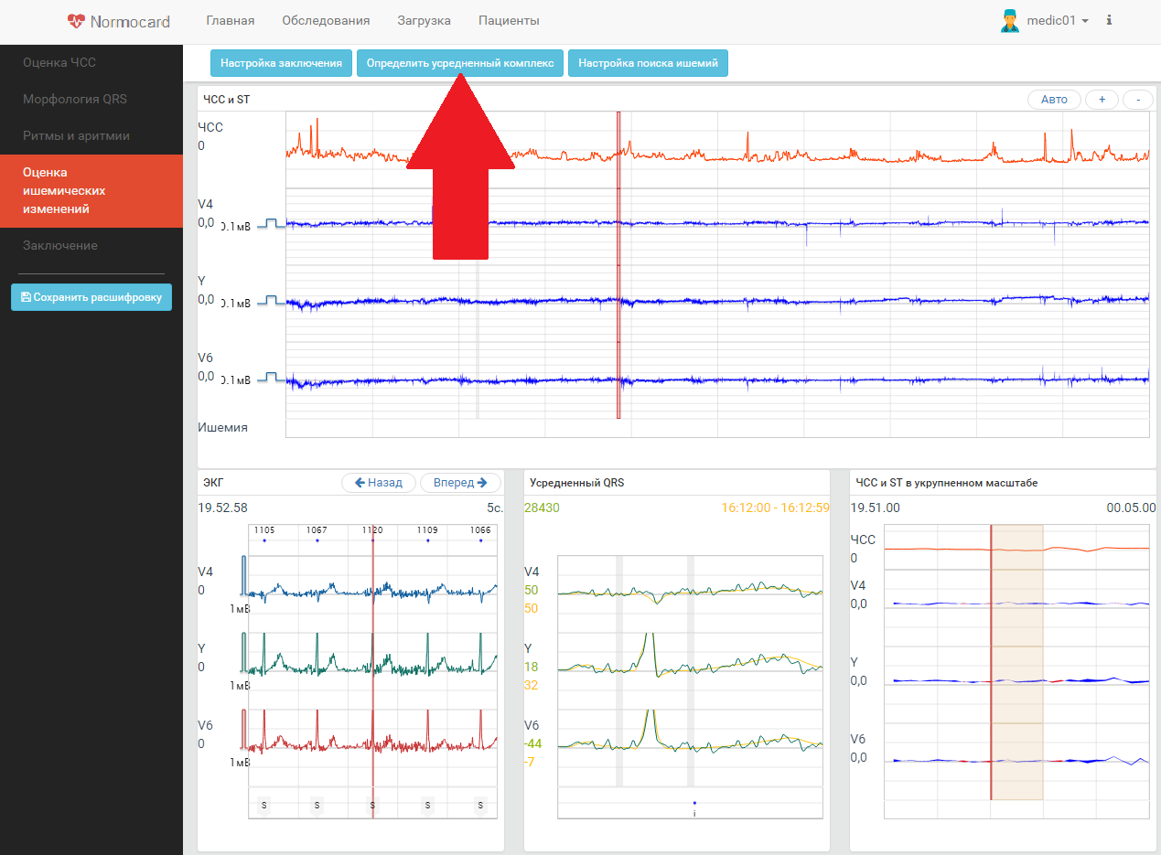

Настройка поиска ишемий

Анализируемые на данном этапе отведения можно установить, нажав на кнопку «Настройка поиска ишемий».
Рис. 77 Кнопка «Определить усредненный комплекс»:
Отмеченные галочками отведения будут участвовать в анализе по поиску ишемии, после нажатия на кнопку «Сохранить» произойдет автоматический пересчет.

Настройка заключения по «Оценке ишемических изменений»

Кнопка «Настройка заключения» является общей для страниц всех этапов анализа, но в зависимости от страницы, на которой она нажимается, меняется открывающееся окно.
Окно настройки заключения по 4-му этапу «Оценка ишемических изменений» имеет следующий вид:
Рис. 78 Окно настройки заключения 4-го этапа «Оценка ишемических изменений»:
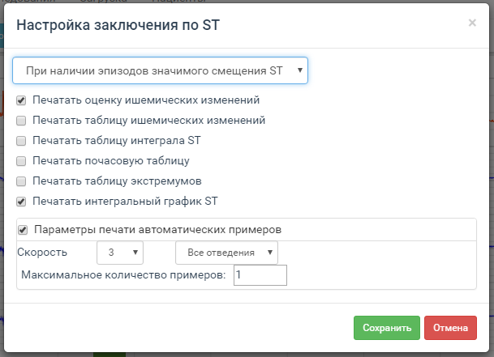
Данное окно позволяет настроить блоки заключения, относящиеся к оценке ишемических изменений, которые можно просмотреть в разделе «Заключение».
Добавление соответствующего блока в шаблон заключения осуществляется проставлением галочки в ячейку напротив его названия ( - не добавлять блок, - добавить блок).
В выпадающем списке выбирается вариант, при котором эпизоды будут включены в заключение:
- «При наличии эпизодов значимого смещения ST» - означает, что в заключение попадут и эпизоды ишемии, отмеченные врачом, и эпизоды, которые были отмечены системой автоматически, и не были подтверждены врачом;
- «При наличии эпизодов ишемии» - означает, что в заключение попадут только те эпизоды, которые врач подтвердил или отметил сам.
Для печати автоматических примеров, необходимо отметить этот блок и выбрать соответствующие параметры: скорость (возможно уточнение), выделив соответствующую строчку из списка выпадающего списка, указать набор каналов ЭКГ, который будет выводиться для всех примеров и само количество примеров.
Выбрав необходимые параметры, нужно нажать кнопку «Сохранить», если Вы хотите применить указанные настройки для раздела «Заключение» в вашей расшифровке, либо «Отмена» – чтобы сбросить настройки на первоначальные и закрыть окно.

4.3.3.6 Заключение

Целью работы на данном этапе анализа является формирование файла заключения, с выбранными блоками по каждому этапу анализа.
Рис. 79 Окно 4-го этапа заключения «Сведение об учреждении»:
На данном этапе можно отредактировать и добавить комментарии к каждому блоку заключения, перемещаясь по ним, выбирая их в боковой панели интерфейса. Когда формирование блоков будет закончено, его можно открыть или сохранить на компьютер пользователя в формате .PDF, воспользовавшись соответствующей кнопкой в верхней панели.

4.4 Кратность применения Изделия
Кратность и периодичность использования изделия определяется лечащим врачом. Длительность применения изделия – до 48 часов.

4.5 Возможные ограничения по применению Изделия
Критическое физическое или умственное состояние.

4.6 Предостережение при применении Изделия
Использовать исключительно в соответствии с указанными техническими характеристиками, в соответствии с руководством по эксплуатации.
Не использовать прибор в близи источников сильного магнитного излучения.
Не использовать прибор вблизи взрывоопасных объектов и при наличии воспламеняющихся газов.
Не погружать в воду.

Технические характеристики Изделия

5.1 Конструкторские характеристики Изделия

Основные параметры Изделия соответствуют Таблице № 1

Таблицы №1 Основные параметры составляющих Изделия
Название | Размеры, мм.  (допуск ±10%) | Масса без элемента питания, г  (допуск ±5%).
Регистратор | 70х60х24 | 48,0
Клипса для крепления комплекса на поясе пациента | 65х60х24 | 9,0

Длина кабеля для подключения сенсоров экранированный 5Э 2.5/3.5 без учета длины штекера и контактов должна быть – не более 830 мм; длина штекера - 24 мм; длина контактов - 35 мм.
Масса Комплекса с регистратором – не более 650 г.

5.2 Материалы Изделия

Для изготовления Комплекса применяются материалы, указанные в таблице №2

Таблица №2 Материалы Изделия
П/п | Наименование | Элементы составляющего изделия | Материал/марка/производитель
1. | Сервер с установленным программным обеспечением Normocard 1.0 | Сервер HP ProLiant DL 160 | Производитель Хьюлетт-Паккард ИСЕ ГмбХ (HP ISE), Германия
 |  | Программное обеспечение Normocard 1.0 | /Normocard 1.0/ ООО "КИТ Сервис" Россия
2. Комплект пациента:
 | Регистратор QRS24-002 | Корпус | ABS GP-35, LasilCast component A, component В, Sun Devil, The Chemical Company
 |  | Крышка батарейки | ABS GP-35, LasilCast component A, component В, Sun Devil, The Chemical Company
 |  | Кнопки | VytaFlex component A, component В, Smooth-On Inc.,США
 |  | Световоды | Поликарбонат 94V-0, BIVAR PLP2-125 light pipe, single, round, panel, производитель: Bivar.Inc. (США); дистрибьютор в России - Premier Farnell UK Limited
 | Кабель для подключения сенсоров экранированный 5Э 2.5/3.5 |  | Провода и разъем – TPU coat, цветные рубашки кнопок - PVC coat, кнопки - nickel -plated metal  Китай, Shenzhen Jinruilong Special Magnet Wire Co/ Ltd.
 | Электроды ЭКГ | Электроды | FIAB F9079 тип: полиуретан РУ № ФЗС 2010/07536, FIAB SpA "ФИАБ СпА" Италия
 | Клипса для крепления комплекса на поясе пациента | Клипса | ABS GP-35, LasilCast component A, component В, Sun Devil, The Chemical Company
 | Дополнительный электрод для крепления комплекса на тело пациента | Электрод | FIAB F9079 тип: полиуретан РУ № ФЗС 2010/07536, электроды FIAB SpA (fiab spa Disposable ECG snap electrodes), производитель "ФИАБ СпА" Италия
 | Элемент питания (ААА) | Батарейка | DURACELL AAA MN2400, Procter & Gamble (США)
 | SD-карта | MicroSD | Kingston SDC/2GB - производитель Kingston Technology Company, Inc (США)
 | Картридер | С разъемом под MicroSD | Kingston MobileLite G4  производитель - Kingston Technology Company, США

5.3 Физические параметры Изделия

Время считывания информации (суточной записи) с регистратора, входящего в состав Комплекса, посредством ПК при скорости интернета ~100Мб/с не превышает 1 мин.
Частота оцифровки сигнала ЭКГ не менее 266 Гц, разрядность оцифровки ЭКГ не менее 24 бита.
Память для хранения данных – съемная, твердотельная, энергонезависимая, объёмом не менее 2Гб.
Программное обеспечение работает с объемом данных 4ТБ.
Диапазон входных напряжений регистрируемых сигналов в пределах от 0,03 до 10 мВ
Нелинейность при эффективной ширине записи не менее 40 мм – не более ± 2 %.
Полоса пропускания канала ЭКГ – в диапазоне от 0,05 до 120 Гц.
Входной импеданс по всем входам на частоте 10 Гц – не менее 5 МОм.
Коэффициент подавления синфазных помех – не менее 100000.
Напряжение внутренних шумов, приведенное ко входу каналов – не более 15 мкВ в течение 10-секундного временного интервала.
Постоянная времени каналов ЭКГ – не менее 3,2 с.
Неравномерность амплитудно-частотной характеристики в диапазоне частот от 0,5 Гц до 75 Гц – в пределах от -10% до 5%. Неравномерность амплитудно-частотной характеристики в диапазоне частот (0,05 ÷ 0,1) Гц и (75 ÷ 120) Гц относительно частоты 5 Гц – в пределах от –30% до +10 %.
Дрейф нулевой линии за время регистрации в автоматическом режиме – не более 1,5 мм.
Постоянный ток в цепи, протекающий через любой электрод, исключая нейтральный, - не более 0,1 мкА.

5.4 Комплектность поставки Изделия

Комплектность поставки Комплекса соответствует Таблице 3.
Таблица 3. Комплектность
Наименование | Обозначение документа | Количество  шт.
1. Программно-аппаратный комплекс суточного мониторирования ЭКГ Нормокард (Normocard) по ТУ 9441-001-93141242-2016, в составе: | ПАК93141242.001 | 1
- Сервер с программным обеспечением комплекса Normocard 1.0 | ПАК93141242.001.ПО | 1
- Комплект пациента: | ПАК93141242.001.КП | 1 комплект **
- Регистратор QRS24-002 | ПАК93141242.001.КП.001 | 1
- Кабель для подключения сенсоров экранированный 5Э 2.5/3.5 | ПАК93141242.001.КП.002 | 1 комплект
- Электроды ЭКГ* | РУ № ФЗС 2010/07536 | 1 комплект
- Клипса для крепления комплекса на поясе пациента | ПАК93141242.001.КП.003 | 1
- Дополнительный электрод для крепления комплекса на тело пациента | РУ № ФЗС 2010/07536 | 1
- Элемент питания (ААА) | ПАК93141242.001.КП.004 | 1
- SD-карта | ПАК93141242.001.КП.005 | 1
- Картридер | ПАК93141242.001.КП.006 | 1
- Руководство по эксплуатации | ПАК93141242.001.КП.007 | 1
Примечание: *Могут использоваться аналогичные аксессуары и расходные материалы, разрешенные к применению в стране эксплуатации комплекса.
** - максимальное количество комплектов при оптимальной работе программного обеспечения до 1000 штук

Требования безопасности и риски связанные с применением Изделия

Комплекс должен удовлетворять требования безопасности.
Несоблюдение руководства по эксплуатации может привести к повреждению Изделия. Перед применением Изделия, необходимо, ознакомиться с руководством по использованию Изделия.
Изделия при хранении, транспортировке и эксплуатации не выделяют в окружающую среду токсичных веществ и не оказывают (при непосредственном контакте) вредного воздействия на организм человека. Работа с Изделием не требует иных мер предосторожности, кроме тех, которые указаны в настоящем Руководстве.
Изделие не взрывоопасны, не способны самовозгораться, при поднесении открытого огня горят без взрыва.
При утилизации Изделия, специальных мер по защите природной среды не требуется.
Материалы изделия и упаковки изготовлены из таких материалов, которые при возгорании, можно тушить всеми доступными средствами пожаротушения.

Запрещается!
- извлекать составляющие Комплекса из упаковки острозубыми инструментами;
- подвергать составляющие Комплекса нагреву, скручиванию, спутыванию;

Требования к охране окружающей среды

Данное медицинское Изделие при использовании, транспортировке и хранении не оказывают негативного воздействия на человека и окружающую среду
Изделие не взрывоопасно, не способно самовозгораться, при поднесении от-крытого огня горит без взрыва. При работе с Изделием специальных мер по защите природ-ной среды от вредных воздействий не требуется.
Производственные технологические процессы, осуществляемые при изготовлении Изделия, исключают загрязнение воздуха, почвы и водоемов вредными веществами, перерабатываемыми материалами и отходами производства выше норм, утвержденными в установленном порядке.

Требования по электромагнитной совместимости

Оборудование не вызывает электромагнитных помех, мешающих нормальному функционированию другим техническим средствам.
Эмиссия электромагнитных возмущений от оборудования ограничена в соответствии с его назначением и с учетом положений специальных технических регламентов.
Обеспечивается защита радиодиапазона от индустриальных радиопомех, создаваемых оборудованием в соответствии со специальным техническим регламентом, при этом учитываются особенности задействования радиочастотного спектра в России.

Стерилизация / дезинфекция Изделия

Дезинфекцию наружных нужно проводить по МУ-287-113 3-х % раствором перекиси водорода по ГОСТ 177 с добавлением 0,5 % синтетического моющего средства по ГОСТ 25644.

Упаковка Изделия

Упаковка по ГОСТ Р 50444.
Временная противокоррозионная защита Комплекса должна быть выполнена по варианту ВЗ-10 ГОСТ 9.014 для условий хранения 2 ГОСТ 15150.
Комплекс с эксплуатационной документацией должен быть упакован по варианту ВУ-5 ГОСТ 9.014 в коробки типа II по ГОСТ 12301, изготовленные из коробочного картона по ГОСТ 7933. Каждая составная часть комплекса упакована в полиэтиленовый пакет. В пакет вложен ярлык с наименованием и обозначением составной части.
Коробки оклеены полиэтиленовой лентой с липким слоем по ГОСТ 20477 или аналогичной лентой.
В каждую коробку должен быть вложен упаковочный лист по ГОСТ Р 50444.
Покупные изделия упакованы в тару производителя.

Маркировка Изделия

Маркировка Комплекса выполнена в соответствии с требованиями ГОСТ Р 50444, ГОСТ Р МЭК 60601-1, ГОСТ IEC 60601-2-51, ГОСТ Р 50267.25.
Маркировка Комплекса на лицевой панели содержит следующую информацию:
- наименование предприятия-изготовителя;
- обозначения соединительных разъемов, кнопок и индикаторов;
Маркировка Комплекса на задней стенке (методом лазерной гравировки, в соответствии с конструкторской документацией) указана следующая информация:
- модель изделия;
- номер кардиографа по системе нумерации предприятия-изготовителя;
- обозначение настоящих технических условий;
- наименование предприятия-изготовителя;
- адрес сайта предприятия-изготовителя в сети Интернет;
- символ 10 из таблицы D.2 ГОСТ Р МЭК 60601-1 (выполнение инструкции по эксплуатации);;
- символ 21 из таблицы D 1, ГОСТ Р МЭК 60601-1 (изделие с рабочей частью типа CF);
- надпись «Сделано в России».
В сопроводительном документе на поставляемый Комплекс указано:
- наименование предприятия-изготовителя;
- наименование комплекса;
- наименование и (или) условные обозначения изделий, входящих в комплект поставки;
-дата изготовления;
- обозначение настоящих технических условий.
Транспортная маркировка выполнена по ГОСТ 14192. На транспортной таре нанесена маркировка:
- наименование предприятия-изготовителя;
- год и месяц упаковывания.
- манипуляционные знаки, соответствующие значениям: «Хрупкое. Осторожно», «Беречь от влаги», «Верх», «Предел по количеству ярусов в штабеле – 4».
Маркировка нанесена на бумажный ярлык. Переменные данные на ярлыке могут быть заполнены от руки четко и разборчиво. Манипуляционные знаки наносятся по трафарету или штемпелеванием черной водостойкой краской. Обозначение условий хранения и другие дополнительные надписи нанесены на тару или ярлык в местах, свободных от транспортной маркировки.

Перечень нормативных документов

ГОСТ 8.051-81 | ГСОЕИ. Погрешности, допускаемые при измерении линейных размеров до 500 мм.
ГОСТ 9.014-78 | ЕСЗКС. Временная противокоррозионная защита изделий. Общие требования.
ГОСТ 9.032-74 | ЕСЗКС. Покрытия лакокрасочные. Группы, технические требования и обозначения.
ГОСТ 9.104-79 | Единая система защиты от коррозии и старения. Покрытия лакокрасочные. Группы условий эксплуатации
ГОСТ 9.301-86 | ЕСЗКС. Покрытия металлические и неметаллические неорганические. Методы контроля.
ГОСТ 9.302-88 | ЕСЗКС. Покрытия металлические и неметаллические. Правила приемки и методы контроля.
ГОСТ 9.303-84 | ЕСЗКС. Покрытия металлические и неметаллические неорганические. Общие требования к выбору.
ГОСТ 9.401-91 | ЕСЗКС. Покрытия лакокрасочные. Общие требования и методы ускоренных испытаний на стойкость к воздействию климатических факторов.
ГОСТ 177-88 | Водорода перекись. Технические условия.
ГОСТ 14192-96 | Маркировка грузов.
ГОСТ 15150-69 | Машины, приборы и другие технические изделия. Исполнения для различных климатических районов. Категории, условия эксплуатации, хранения и транспортирования в части воздействия факторов среды.
ГОСТ 25644-96 | Средства моющие синтетические порошкообразные. Общие технические требования.
ГОСТ Р МЭК 60601-1-2010 | Изделия медицинские электрические. Часть 1. Общие требования безопасности с учетом основных функциональных характеристик.
ГОСТ Р 50267.25-94 | Изделия медицинские электрические. Часть 2. Частные требования безопасности к комплексам.
ГОСТ Р МЭК 60601-1-2-2014 | Изделия медицинские электрические. Часть 1-2. Общие требования безопасности с учетом основных функциональных характеристик. Параллельный стандарт. Электромагнитная совместимость. Требования и испытания
ГОСТ Р 50444-92 | Приборы, аппараты и оборудование медицинские. Общие технические условия
ГОСТ Р 53228-2008 | Весы неавтоматического действия. Часть 1. Метрологические и технические требования. Испытания
РД 50-707-91 | Изделия медицинской техники. Требования к надежности. Правила и методы контроля показателей надежности.
МУ-287-113-98 | Методические указания по дезинфекции, предстерилизационной чистке и стерилизации изделий медицинского назначения.
ГОСТ IEC 60601-2-51-2011 | Изделия медицинские электрические, часть 2-51, частные требования безопасности с учетом основных функциональных характеристик к регистрирующим и анализирующим одноканальным и многоканальным комплексам
ГОСТ ISO 10993-1-2011 | Изделия медицинские. Оценка биологического действия медицинских изделий. Часть 1. Оценка и исследования
ГОСТ Р ИСО 10993-2-2009 | Изделия медицинские. Оценка биологического действия медицинских изделий. Часть 2.Требования к обращению с животными
ГОСТ ISO 10993-5-2011 | Изделия медицинские. Оценка биологического действия медицинских изделий. Часть 5. Исследования на цитотоксичность: методы in vitro
ГОСТ ISO 10993-10-2011 | Изделия медицинские. Оценка биологического действия медицинских изделий. Часть 10. Исследования раздражающего и сенсибилизирующего действия
ГОСТ ISO 10993-18-2011 | Изделия медицинские. Оценка биологического действия медицинских изделий. Часть 18. Исследование химических свойств материалов
ГОСТ Р ИСО/МЭК ТО 9294-93 | Информационная технология. Руководство по управ-лению документированием программного обеспечения
ГОСТ Р ИСО/МЭК 12119-2000 | Информационная технология. Пакеты программ. Требования к качеству и тестирование
ГОСТ Р ИСО/МЭК 9126-93 | Информационная технология. Оценка программной продукции. Характеристики качества и руководства по их применению
ГОСТ 28195-89 | Оценка качества программных средств. Общие положения

Условия эксплуатации, транспортировки и хранения

Комплекс транспортируют всеми видами транспорта в крытых транспортных средствах в соответствии с требованиями ГОСТ Р 50444 и правилами перевозки грузов, действующих на каждом виде транспорта.
Условия транспортирования должны соответствовать условиям хранения 5 по ГОСТ15150.
Допускается транспортирование без транспортной тары на расстояния не более 500 км.
Комплекс в упаковке предприятия-изготовителя должен храниться на складах поставщика и потребителя в условиях хранения 1 по ГОСТ 15150 в сухих проветриваемых помещениях.
После транспортирования в условиях отрицательных температур Комплексы в транспортной таре требуется выдержка при температуре от +10°С до +28°С и влажности 10% - 80% в течение не менее 24 часов.
Эксплуатация комплексов производится в соответствии с Руководством по эксплуатации.

Утилизация Изделия

Изделия, подлежащие утилизации, поврежденные или их части утилизируются как медицинские отходы класса А в соответствии с СанПиН 2.1.7.2790-10

Гарантийные обязательства производителя

Изготовитель гарантирует соответствие качества Изделия требованиям технических условий 9441-001-93141242-2016 при соблюдении потребителем условий хранения, транспортирования и эксплуатации. Гарантийный срок годности Изделия в упаковке предприятия изготовителя – 24 месяца со дня передачи потребителю.
Ограниченная гарантия – ограничение ответственности компании ООО «КИТ СЕРВИС».
В случае обнаружения дефекта материала или изготовления, ответственность компании ООО «КИТ СЕРВИС» ограничивается (по усмотрению компании ООО «КИТ СЕРВИС») заменой дефектного продукта или возмещением фактической стоимости дефектного продукта. Для реализации условий этой ограниченной гарантии, дефектный продукт должен быть возвращен в компанию ООО «КИТ СЕРВИС».
Компания ООО «КИТ СЕРВИС» ни при каких-либо обстоятельствах не несет ответственности за непрямой, случайный или косвенный ущерб.
За исключением указанных выше случаев компания ООО «КИТ СЕРВИС» не предоставляет никаких гарантий, ни явных, ни подразумеваемых, включая гарантии в отношении описания, качества или пригодности для определенных целей.

Организация, уполномоченная принимать рекламации по эксплуатации Изделия

В случае возникновения дефектов изделия в период действия гарантийных обязательств, а также при первичной приемке, владелец изделия должен направить рекламацию в адрес организации-продавца – заявку на замену в соответствии с формой №1.

Форма №1.
Адрес, по которому должен прибыть представитель компании, осуществляющей гарантийные обязательства, номер телефона;
Дата | Краткое содержание дефекта | Дата, направления рекламации

Рекламации присылать на электронную почту e-kits@mail.ru или по адресу:

Юридический адрес: Российская Федерация, 650036, г. Кемерово, ул. Мирная, д. 9, оф. 411
Адрес места производства: Российская Федерация, 650036, г. Кемерово, ул. Мирная, д. 9, оф. 411
Почтовый адрес: Российская Федерация, 650036, г. Кемерово, ул. Мирная, д. 9, оф. 411
Тел./факс.: 8-3842-56-82-55

Приложение 1

Возможные неисправности и методы их устранения

Существующие варианты индикации и способы их устранения представлены в таблице 4:
Таблица 4.
Вид индикации | Причина | Меры устранения возникших неполадок
 | низкий заряд батареи | следует отключить регистратор и заменить батарейку на более свежую (см пункт 7.1.1)
 | Проблемы с контактом электрода LL (красный) | следует поправить контакт электрода или заменить электрод
 | Проблемы с контактом электрода RA (белый) | следует поправить контакт электрода или заменить электрод
 | Проблемы с контактом электрода LA (черный) | следует поправить контакт электрода или заменить электрод
 | Проблемы с контактом электрода V (коричневый) | следует поправить контакт электрода или заменить электрод
 | а)Проблемы с контактом электрода RL (зеленый), б)проблемы в месте подключения проводов к регистратору | а) следует поправить контакт электрода или заменить электрод  б) следует проверить подключение кабеля для подключения сенсоров экранированного 5Э 2.5/3.5 к регистратору
 | Проблемы с картой памяти, невозможность вести запись ЭКС | Следует отформатировать карту памяти (см. пункт 7.1.3)
ВНИМАНИЕ! Вести запись ЭКС стоит только при отсутствии индикации о неполадках, обозначенных в таблице 3, в противном случае запись не будет соответствовать требованиям.

